ФИНАНСОВЫЙ УНИВЕРСИТЕТ ПРИ ПРАВИТЕЛЬСТВЕ РФ
Департамент экономической теории

ПОЛНЫЙ ЭКЗАМЕНАЦИОННЫЙ СБОРНИК
ПО МИКРОЭКОНОМИКЕ
теория, графики, формулы, задачи, варианты билетов

Подготовлено для: Ефимов Мирон Геннадьевич
Курс: Экономическая теория. Микроэкономика, 2 семестр

Основа сборника: рабочая программа дисциплины, примерный перечень 63 экзаменационных вопросов, образец экзаменационного билета и практикум под ред. Р. М. Нуреева.
Москва, 2026

Как пользоваться сборником
Сборник построен как экзаменационная методичка: сначала дана карта курса и обязательные графики, затем - теория по крупным темам, далее ответы на все 63 вопроса, алгоритмы задач, варианты билетов и короткая шпаргалка. Цель документа - не заменить учебник, а дать готовую структуру устного ответа и расчетных действий.
- Перед экзаменом сначала выучи формулы и графики из разделов 2-3.
- Затем пройди 63 вопроса: по каждому проговори определение, модель, график и вывод.
- Для билета отвечай по схеме: определение -> предпосылки -> модель/формула -> последствия -> российская специфика -> итог.
- В задаче всегда начинай с определения рыночной структуры и условия оптимума: MR=MC, P=MC или MRP=MRC.

Структура экзамена
По образцу билета экзамен строится из трех блоков: два теоретических вопроса и одна расчетно-графическая задача. Каждый блок оценивается в 20 баллов. В образце проверяются предпринимательство, земельная рента и задача по фирме с излишком потребителя, значит нужно уметь связывать теорию с графиком и расчетом.
Блок | Что проверяют | Как отвечать
1. Теория | Категориальный аппарат, школы и модели | Дать определение, раскрыть признаки, привести пример
2. Теория + модель | График, формулу, экономический смысл | Нарисовать график и объяснить переменные
3. Задача | Расчет прибыли, равновесия, излишков, NPV, ренты | Записать условия оптимума и пошаговый расчет

Раздел 1. Карта курса и логика микроэкономики
Микроэкономика изучает поведение отдельных экономических агентов: потребителей, фирм, владельцев факторов производства и государства как участника регулирования рынков. В экзаменационном курсе центральны четыре узла: теория фирмы, типы рыночных структур, рынки факторов производства и экономика информации.
Блок курса | Содержание | Ключевые формулы/модели
Фирма и издержки | производственная функция, прибыль, кратко- и долгосрочные издержки | TC=FC+VC; ATC=TC/Q; MC=ΔTC/ΔQ
Конкуренция и монополия | совершенная конкуренция, монополистическая конкуренция, олигополия, монополия | MR=MC; P=MC; индекс Лернера
Факторы производства | труд, капитал, земля, природные ресурсы | MRP=MRC; NPV; Pземли=R/i
Информация и риск | асимметрия информации, лимоны, трансакционные издержки, риск | ожидаемая полезность; страхование; диверсификация

Минимум, который должен быть в любом ответе
- Определение категории.
- Составные элементы и классификация.
- График или формула.
- Экономический смысл модели.
- Практическое значение и российская специфика.
- Краткий вывод в одну фразу.

Раздел 2. Обязательные графики
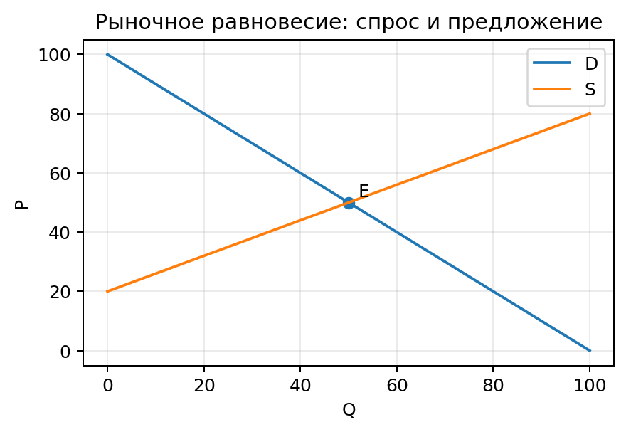
График 1. Рыночное равновесие: точка E образуется при равенстве объема спроса и предложения.
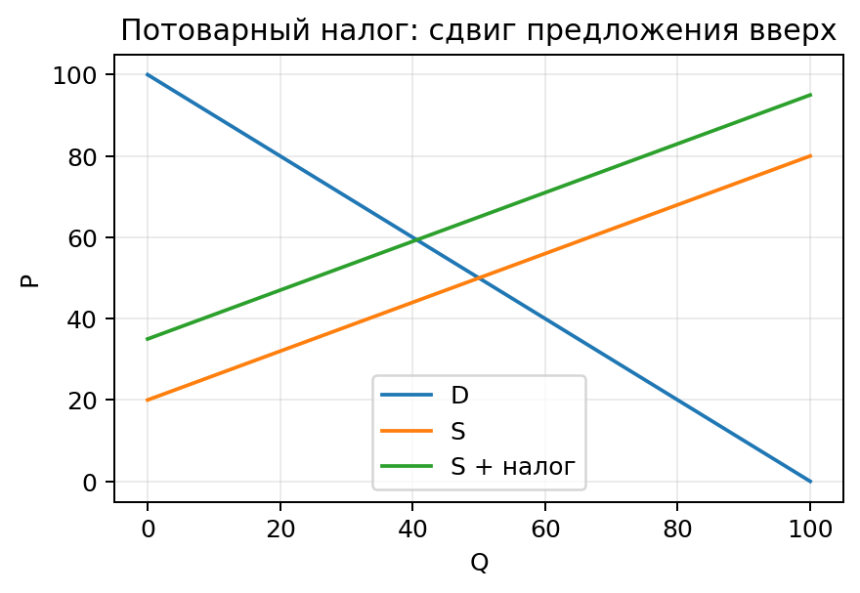
График 2. Косвенный налог повышает издержки продавца и сдвигает предложение вверх.
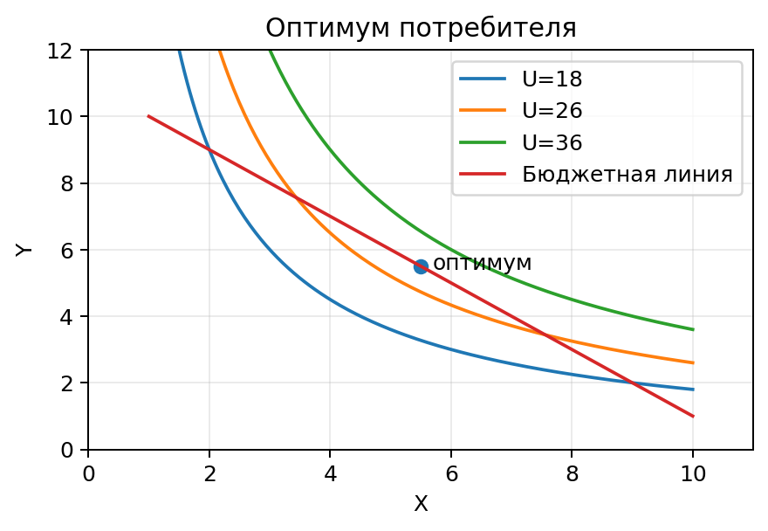
График 3. Оптимум потребителя: касание бюджетной линии и кривой безразличия.
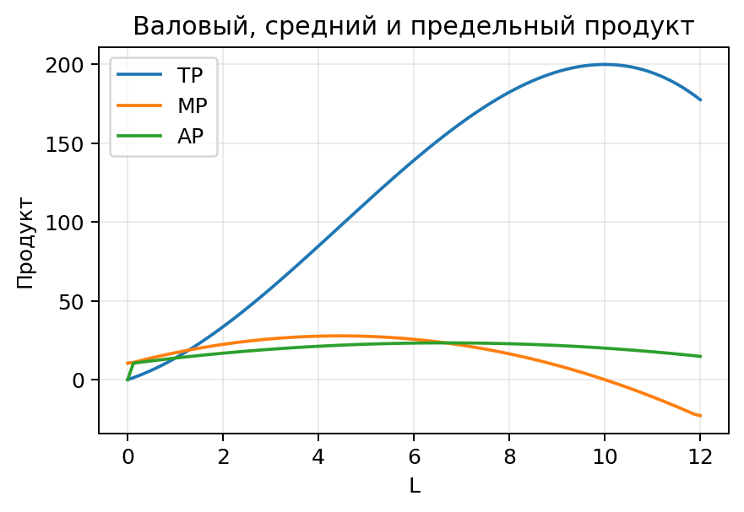
График 4. Производственная функция: когда MP убывает, действует закон убывающей отдачи.
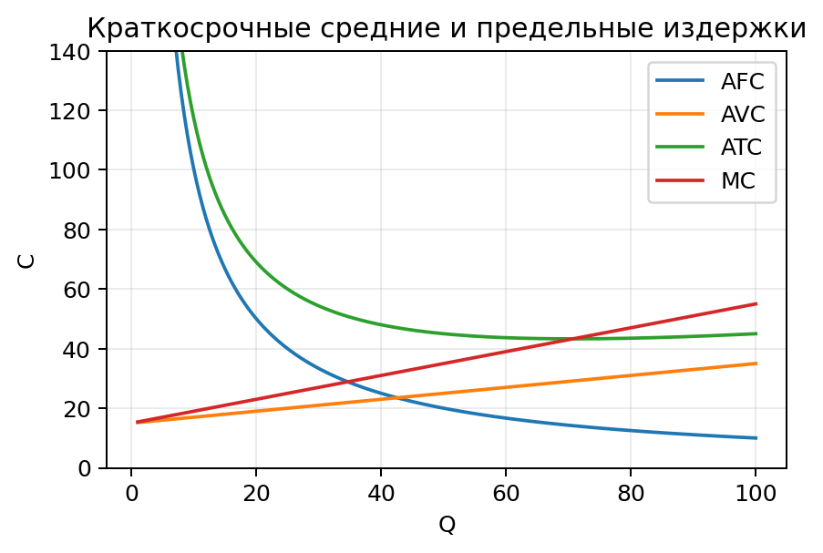
График 5. Издержки краткосрочного периода: MC пересекает AVC и ATC в точках минимума.
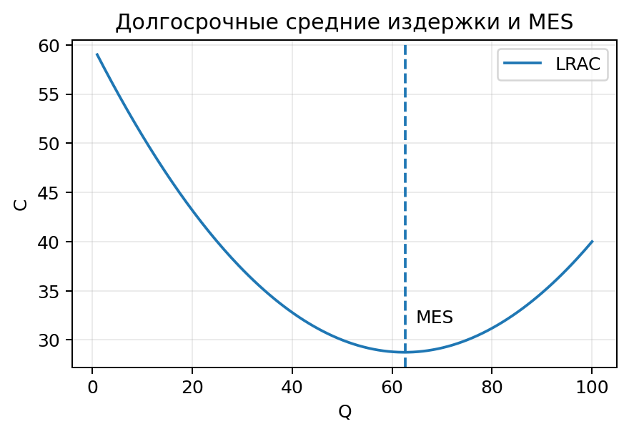
График 6. LRAC и минимальный эффективный размер предприятия.
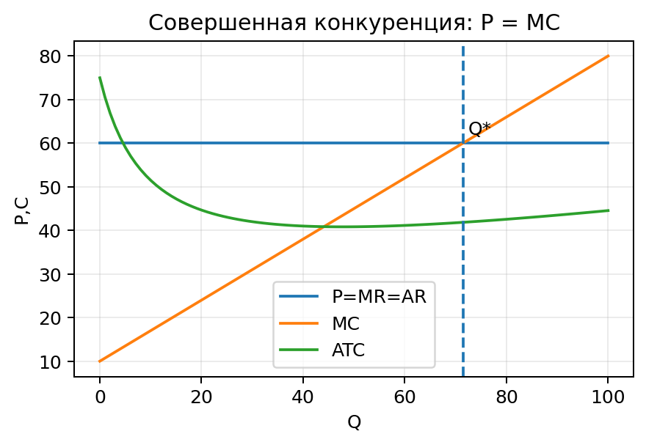
График 7. Совершенная конкуренция: фирма выбирает Q при P=MC.
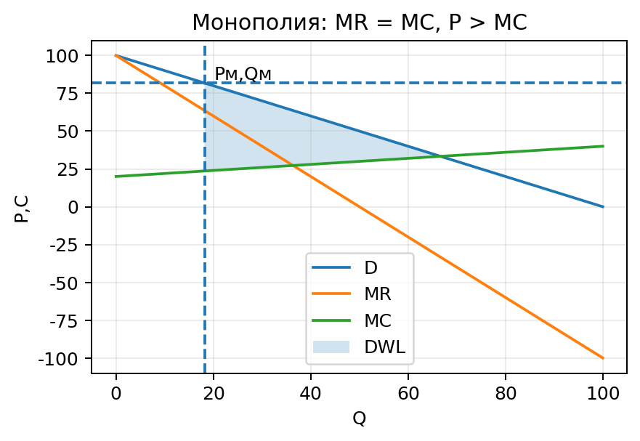
График 8. Монополия: MR=MC, но цена задается по кривой спроса; возникает DWL.
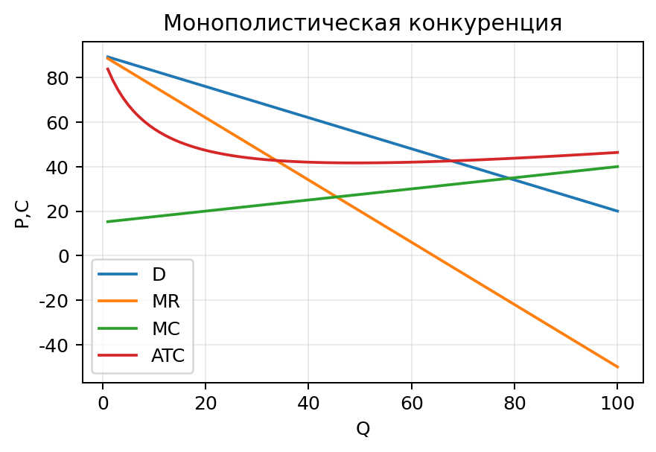
График 9. Монополистическая конкуренция: спрос убывает, продукт дифференцирован.
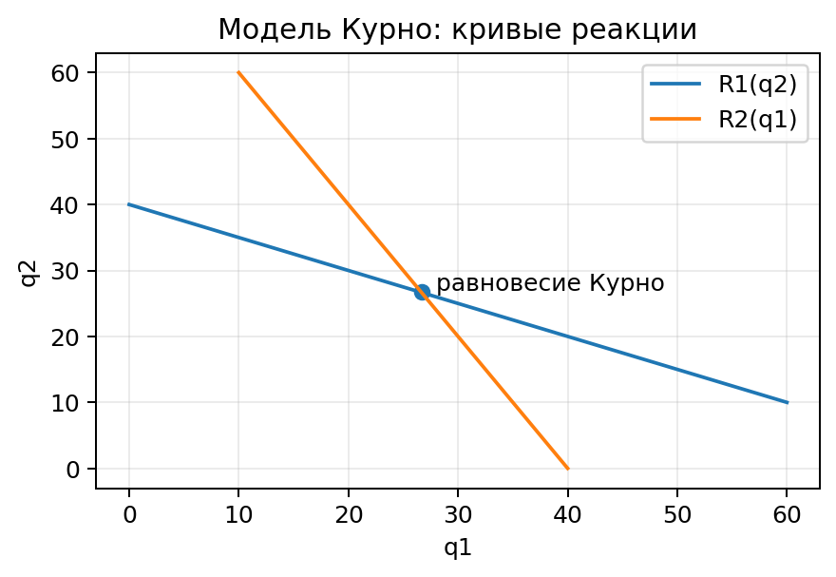
График 10. Модель Курно: равновесие в пересечении кривых реакции.
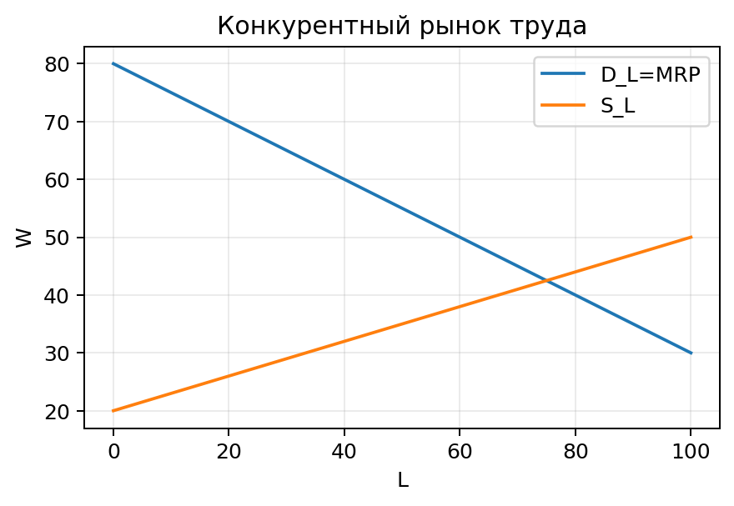
График 11. Конкурентный рынок труда: ставка заработной платы определяется спросом и предложением труда.
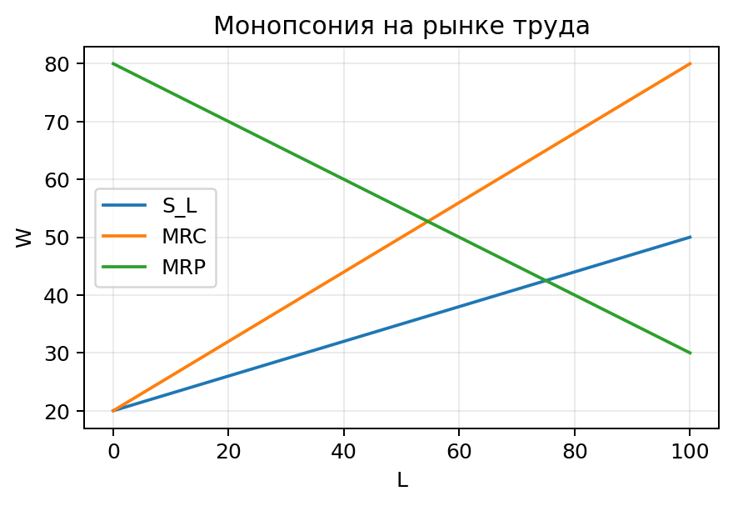
График 12. Монопсония: MRC выше предложения труда, занятость и зарплата ниже конкурентных.
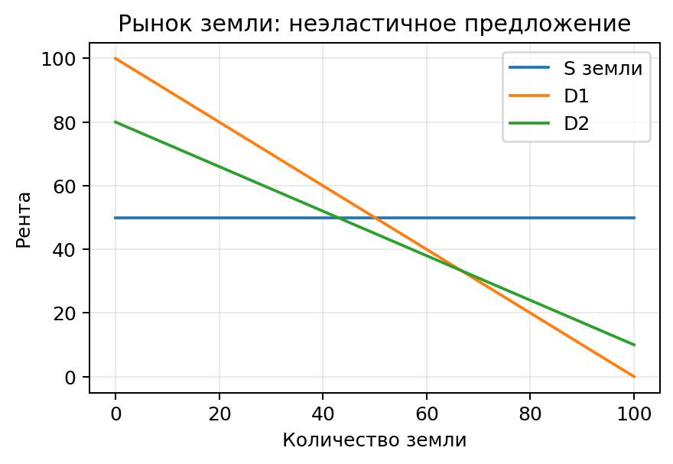
График 13. Рынок земли: предложение земли практически вертикально, рента определяется спросом.
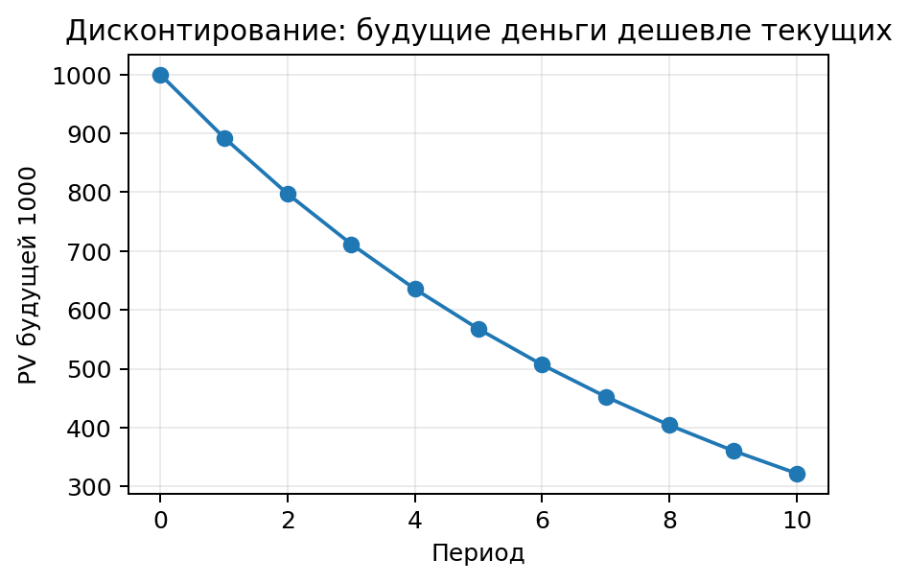
График 14. Дисконтирование: текущая стоимость будущего дохода уменьшается с горизонтом времени.
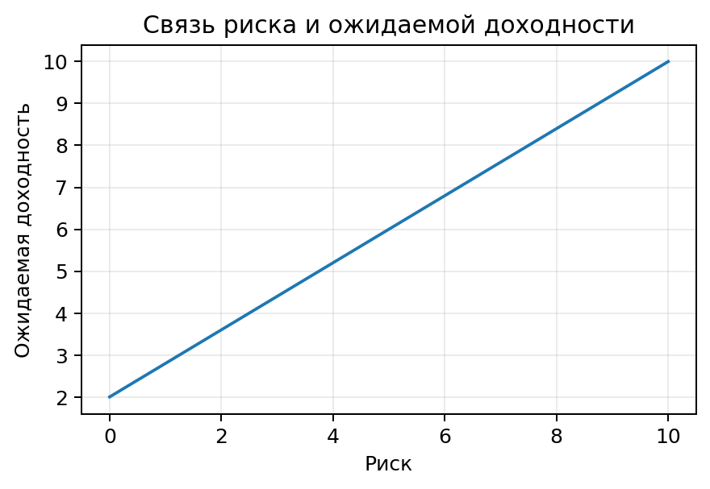
График 15. Риск и доходность: больший риск требует большей ожидаемой доходности.

Раздел 3. Формульник
Формула | Расшифровка | Когда применять
TC = FC + VC | общие издержки = постоянные + переменные | краткосрочные издержки
AFC=FC/Q; AVC=VC/Q; ATC=TC/Q | средние постоянные, переменные и общие издержки | таблицы и графики издержек
MC=ΔTC/ΔQ | предельные издержки | оптимум выпуска
TR=P·Q; AR=TR/Q; MR=ΔTR/ΔQ | выручка, средняя и предельная выручка | фирма и рыночные структуры
π=TR-TC | прибыль | финансовый результат фирмы
MR=MC | золотое правило максимизации прибыли | любая рыночная структура
P=MC | условие эффективности в совершенной конкуренции | совершенная конкуренция
L=(P-MC)/P | индекс Лернера | монопольная власть
DWL=1/2·ΔQ·ΔP | мертвый груз | монополия, налог
MRP=MRC | предельная доходность ресурса = предельным издержкам ресурса | рынки факторов производства
PV=FV/(1+r)^n | текущая стоимость будущей суммы | дисконтирование
NPV=Σ CFt/(1+r)^t - I0 | чистая приведенная стоимость | инвестиционный проект
IRR: NPV=0 | ставка, при которой NPV равна нулю | вторичный критерий проекта
Pземли=R/i | цена земли = капитализированная рента | рынок земли
E=(ΔQ/Q)/(ΔP/P) | эластичность | спрос/предложение

Раздел 4. Теория по темам курса

Тема 1. Издержки производства в краткосрочном периоде
Краткосрочный период - период, в котором часть факторов производства остается неизменной. Поэтому издержки делятся на постоянные и переменные. Постоянные издержки не зависят от выпуска: аренда, страхование, охрана, часть управленческих расходов. Переменные издержки растут вместе с объемом производства: сырье, материалы, сдельная зарплата. Общие издержки равны сумме постоянных и переменных. Средние издержки показывают затраты на единицу продукции, предельные - прирост затрат при производстве дополнительной единицы. Главная графическая закономерность: AFC убывает, AVC и ATC имеют U-образную форму, MC сначала снижается, затем растет и пересекает AVC и ATC в точках их минимума. Причина - закон убывающей отдачи переменного фактора.
Экзаменационный вывод: краткосрочный период - период, в котором часть факторов производства остается неизменной - это ключ к объяснению соответствующего графика и практической задачи.

Тема 2. Бухгалтерские, экономические, трансформационные и трансакционные издержки
Бухгалтерские издержки - явные платежи фирмы внешним поставщикам ресурсов. Экономические издержки шире: они включают явные и неявные, то есть альтернативные издержки использования собственных ресурсов предпринимателя. Например, если владелец использует собственное помещение, экономические издержки включают неполученную арендную плату. Трансформационные издержки связаны с физическим преобразованием ресурсов в продукт. Трансакционные издержки связаны с заключением и исполнением сделок: поиск информации, переговоры, контроль, защита прав собственности. На экзамене важно подчеркнуть: бухгалтерская прибыль может быть положительной, но экономическая - нулевой или отрицательной.
Экзаменационный вывод: бухгалтерские издержки - явные платежи фирмы внешним поставщикам ресурсов - это ключ к объяснению соответствующего графика и практической задачи.

Тема 3. Издержки в долгосрочном периоде
Долгосрочный период - период, в котором все факторы производства переменны. Фирма может менять масштаб производства, технологии и производственные мощности. Кривая LRAC показывает минимальные средние издержки при каждом объеме выпуска. Ее форма объясняется экономией и дезэкономией на масштабе. Минимум LRAC соответствует минимальному эффективному размеру предприятия. Если MES мал по сравнению с емкостью рынка, в отрасли может существовать много фирм. Если MES велик, возникает тенденция к олигополии или естественной монополии.
Экзаменационный вывод: долгосрочный период - период, в котором все факторы производства переменны - это ключ к объяснению соответствующего графика и практической задачи.

Тема 4. Экономия и дезэкономия на масштабах
Экономия на масштабе означает снижение средних долгосрочных издержек при расширении выпуска. Ее источники: специализация труда, использование более мощного оборудования, распределение постоянных расходов, закупочные скидки, развитие менеджмента. Дезэкономия на масштабе - рост средних издержек при чрезмерном укрупнении фирмы. Ее причины: бюрократизация, усложнение коммуникаций, потери контроля, конфликт интересов в управлении. Для структуры отрасли это принципиально: сильная экономия на масштабе способствует концентрации производства.
Экзаменационный вывод: экономия на масштабе означает снижение средних долгосрочных издержек при расширении выпуска - это ключ к объяснению соответствующего графика и практической задачи.

Тема 5. Прибыль: нормальная, бухгалтерская и экономическая
Прибыль - превышение дохода над издержками. Бухгалтерская прибыль равна выручке минус явные издержки. Экономическая прибыль равна выручке минус все альтернативные издержки. Нормальная прибыль - минимальный доход предпринимателя, необходимый для удержания его ресурсов в данном бизнесе; она включается в экономические издержки. Если экономическая прибыль равна нулю, фирма не убыточна: она получает нормальную прибыль. Положительная экономическая прибыль сигнализирует о привлекательности отрасли и привлекает новых производителей.
Экзаменационный вывод: прибыль - превышение дохода над издержками - это ключ к объяснению соответствующего графика и практической задачи.

Тема 6. Оптимальный размер предприятия и структура отраслей
Оптимальный размер предприятия определяется минимумом долгосрочных средних издержек и соотношением MES с емкостью рынка. Если минимальный эффективный размер мал, отрасль склонна к конкуренции. Если он занимает значительную часть рынка, формируется олигополия. Если один производитель способен обеспечить весь рынок с меньшими издержками, возникает естественная монополия. Следовательно, техническая структура издержек объясняет рыночную структуру.
Экзаменационный вывод: оптимальный размер предприятия определяется минимумом долгосрочных средних издержек и соотношением mes с емкостью рынка - это ключ к объяснению соответствующего графика и практической задачи.

Тема 7. Износ и амортизация
Износ - потеря средствами труда своей стоимости и потребительных свойств. Физический износ связан с эксплуатацией и старением оборудования. Моральный износ возникает при появлении более производительных или более дешевых технологий. Амортизация - перенос стоимости основного капитала на готовую продукцию и накопление средств для его восстановления. Ускоренная амортизация позволяет быстрее обновлять основной капитал, но увеличивает себестоимость в краткосрочном периоде. Для России проблема обновления основного капитала особенно значима из-за технологического отставания части предприятий.
Экзаменационный вывод: износ - потеря средствами труда своей стоимости и потребительных свойств - это ключ к объяснению соответствующего графика и практической задачи.

Тема 8. Предпринимательство: Шумпетер и Кирцнер
Предпринимательство - особая функция рыночной экономики, связанная с поиском возможностей, соединением ресурсов, принятием риска и организацией производства. У Шумпетера предприниматель - новатор, осуществляющий новые комбинации: новый продукт, технология, рынок, источник сырья, организационная форма. Его функция - творческое разрушение старых структур. У Кирцнера предприниматель - обнаруживатель рыночных возможностей, который замечает несоответствия цен и ресурсов и возвращает рынок к равновесию. Главное отличие: Шумпетер создает неравновесие инновацией, Кирцнер извлекает прибыль из уже существующего неравновесия.
Экзаменационный вывод: предпринимательство - особая функция рыночной экономики, связанная с поиском возможностей, соединением ресурсов, принятием риска и организацией производства - это ключ к объяснению соответствующего графика и практической задачи.

Тема 9. Конкуренция и типы рынков
Конкуренция - соперничество экономических агентов за лучшие условия производства и сбыта. Она выполняет регулирующую, стимулирующую, распределительную и инновационную функции. Тип рынка определяется числом фирм, характером продукта, барьерами входа и степенью информации. Совершенная конкуренция имеет много фирм и однородный товар. Монополистическая конкуренция - много фирм и дифференциация. Олигополия - несколько крупных взаимозависимых фирм. Монополия - один продавец и высокие барьеры входа.
Экзаменационный вывод: конкуренция - соперничество экономических агентов за лучшие условия производства и сбыта - это ключ к объяснению соответствующего графика и практической задачи.

Тема 10. Совершенная конкуренция
Совершенная конкуренция - модель рынка, где множество малых фирм продает однородный продукт, вход свободен, информация полная, а каждая фирма является ценополучателем. Спрос на продукцию отдельной фирмы абсолютно эластичен, поэтому P=AR=MR. В краткосрочном периоде фирма выбирает выпуск по правилу P=MC. Если P>ATC, она получает прибыль; если AVC<P<ATC, минимизирует убытки; если P<AVC, закрывается. В долгосрочном равновесии P=MC=ATCmin, экономическая прибыль равна нулю, а ресурсы распределены эффективно.
Экзаменационный вывод: совершенная конкуренция - модель рынка, где множество малых фирм продает однородный продукт, вход свободен, информация полная, а каждая фирма является ценополучателем - это ключ к объяснению соответствующего графика и практической задачи.

Тема 11. Банкротство и критические точки
Банкротство - неспособность должника удовлетворить требования кредиторов. В микроэкономике близкое понятие - точка закрытия: если цена ниже средних переменных издержек, фирма прекращает выпуск, потому что производство увеличивает убытки. Точка безубыточности соответствует TR=TC или P=ATC. Анализ критических точек нужен для управления: он показывает минимальный объем продаж, запас финансовой прочности и последствия изменения цены или издержек.
Экзаменационный вывод: банкротство - неспособность должника удовлетворить требования кредиторов - это ключ к объяснению соответствующего графика и практической задачи.

Тема 12. Золотое правило MR=MC
Правило MR=MC означает: прибыль максимальна там, где предельный доход от последней единицы равен предельным издержкам ее производства. Если MR>MC, дополнительная единица увеличивает прибыль, выпуск надо расширять. Если MR<MC, последняя единица убыточна, выпуск надо сокращать. Это правило универсально для совершенной конкуренции, монополии, монополистической конкуренции и олигополии, но в совершенной конкуренции оно принимает вид P=MC.
Экзаменационный вывод: правило mr=mc означает: прибыль максимальна там, где предельный доход от последней единицы равен предельным издержкам ее производства - это ключ к объяснению соответствующего графика и практической задачи.

Тема 13. Несовершенная конкуренция
Несовершенная конкуренция возникает, когда фирма обладает рыночной властью и сталкивается с убывающей кривой спроса. Поэтому для расширения продаж она должна снижать цену, а MR оказывается ниже цены. Общие черты: дифференциация продукта или барьеры входа, неполная информация, возможность влиять на цену, неравенство P и MC. Последствия: цена выше конкурентной, выпуск ниже эффективного, появляются потери общественного благосостояния.
Экзаменационный вывод: несовершенная конкуренция возникает, когда фирма обладает рыночной властью и сталкивается с убывающей кривой спроса - это ключ к объяснению соответствующего графика и практической задачи.

Тема 14. Монополистическая конкуренция
Монополистическая конкуренция сочетает черты конкуренции и монополии: фирм много, вход относительно свободен, но продукт дифференцирован. Дифференциация может быть реальной: качество, дизайн, сервис, местоположение; и мнимой: бренд, упаковка, реклама. В краткосрочном периоде фирма может получать экономическую прибыль, выбирая выпуск MR=MC. В долгосрочном периоде вход новых фирм снижает спрос на продукцию каждой фирмы, экономическая прибыль стремится к нулю. Итог - избыточная мощность: выпуск меньше объема, соответствующего минимуму ATC.
Экзаменационный вывод: монополистическая конкуренция сочетает черты конкуренции и монополии: фирм много, вход относительно свободен, но продукт дифференцирован - это ключ к объяснению соответствующего графика и практической задачи.

Тема 15. Реклама и жизненный цикл продукта
Реклама выполняет информационную, убеждающую и конкурентную функции. Она может снижать трансакционные издержки поиска информации, но может создавать мнимую дифференциацию и усиливать рыночную власть брендов. Модель рекламы связывает расходы на продвижение с приростом спроса и прибыли. Жизненный цикл продукта включает внедрение, рост, зрелость и спад. На разных стадиях меняются издержки, цена, объем продаж и роль рекламы.
Экзаменационный вывод: реклама выполняет информационную, убеждающую и конкурентную функции - это ключ к объяснению соответствующего графика и практической задачи.

Тема 16. Олигополия
Олигополия - рынок нескольких крупных фирм, решения которых взаимозависимы. Главная особенность - стратегическое поведение: фирма учитывает реакцию конкурентов. Разновидности: картель, картелеподобная структура, нескоординированная олигополия. Модели: Курно - конкуренция объемами; Бертран - конкуренция ценами; ломаная кривая спроса - объясняет жесткость цен. Олигополия может обеспечивать экономию на масштабе и инновации, но несет риск сговора и завышения цен.
Экзаменационный вывод: олигополия - рынок нескольких крупных фирм, решения которых взаимозависимы - это ключ к объяснению соответствующего графика и практической задачи.

Тема 17. Картель
Картель - соглашение независимых фирм о цене, выпуске, рынках сбыта или квотах. Цель - совместное поведение как монополист для максимизации совокупной прибыли. Основная проблема картеля - внутренний стимул к нарушению соглашения: каждая фирма хочет продать больше по высокой картельной цене. Поэтому картели нестабильны без механизмов контроля и наказания. С точки зрения общества картель ограничивает выпуск, повышает цены и снижает благосостояние.
Экзаменационный вывод: картель - соглашение независимых фирм о цене, выпуске, рынках сбыта или квотах - это ключ к объяснению соответствующего графика и практической задачи.

Тема 18. Модель Курно
В модели Курно две фирмы одновременно выбирают объем выпуска, считая выпуск конкурента заданным. Цена определяется совокупным выпуском на рынке. Кривая реакции показывает оптимальный выпуск фирмы при каждом выпуске конкурента. Равновесие Курно - точка пересечения кривых реакции, где ни одной фирме не выгодно менять выпуск в одиночку. При линейном спросе и одинаковых издержках равновесие Курно дает выпуск больше монопольного, но меньше конкурентного.
Экзаменационный вывод: в модели курно две фирмы одновременно выбирают объем выпуска, считая выпуск конкурента заданным - это ключ к объяснению соответствующего графика и практической задачи.

Тема 19. Крупный бизнес и акционерные общества
Крупный бизнес возникает вследствие экономии на масштабе, доступа к капиталу, технологической сложности и необходимости крупных инвестиций. Акционерное общество позволяет концентрировать капитал множества собственников и ограничивать риск размером вложений. Сильные стороны крупных предприятий: инвестиционные возможности, НИОКР, устойчивость, экспортный потенциал. Слабые стороны: бюрократизация, агентская проблема, рыночная власть, меньшая гибкость.
Экзаменационный вывод: крупный бизнес возникает вследствие экономии на масштабе, доступа к капиталу, технологической сложности и необходимости крупных инвестиций - это ключ к объяснению соответствующего графика и практической задачи.

Тема 20. Монополия
Монополия - рынок одного продавца товара без близких заменителей. Барьеры входа могут быть юридическими, технологическими, финансовыми, ресурсными или связанными с эффектом масштаба. Монополист выбирает выпуск по правилу MR=MC, но цену устанавливает по кривой спроса, поэтому P>MC. Последствия: выпуск ниже конкурентного, цена выше, возникает мертвый груз, монопольная прибыль и X-неэффективность. Монополия ex ante может стимулировать инновации, если временная защита позволяет окупить исследования.
Экзаменационный вывод: монополия - рынок одного продавца товара без близких заменителей - это ключ к объяснению соответствующего графика и практической задачи.

Тема 21. Регулирование монополий
Регулирование монополий имеет два подхода. Поведенческий подход наказывает злоупотребления: завышение цен, навязывание условий, дискриминацию. Структурный подход ограничивает концентрацию и долю рынка, контролирует слияния. Для естественных монополий применяют ценовое регулирование: P=MC эффективно, но может давать убытки; P=ATC обеспечивает нулевую экономическую прибыль, но сохраняет часть потерь эффективности. Возможны двухставочные тарифы и торги за франшизу.
Экзаменационный вывод: регулирование монополий имеет два подхода - это ключ к объяснению соответствующего графика и практической задачи.

Тема 22. Ценовая дискриминация
Ценовая дискриминация - продажа одного товара разным покупателям по разным ценам не из-за различий в издержках. Условия: рыночная власть, возможность разделить покупателей по эластичности спроса, невозможность перепродажи. Первая степень - индивидуальная цена для каждого покупателя; вторая - цена зависит от объема или версии продукта; третья - разные цены для сегментов рынка. Она может увеличивать выпуск, но перераспределяет излишек потребителя к производителю.
Экзаменационный вывод: ценовая дискриминация - продажа одного товара разным покупателям по разным ценам не из-за различий в издержках - это ключ к объяснению соответствующего графика и практической задачи.

Тема 23. Монопольная власть
Монопольная власть измеряется способностью фирмы устанавливать цену выше предельных издержек. Индекс Лернера L=(P-MC)/P показывает относительную надбавку над MC. Чем менее эластичен спрос, тем выше потенциальная монопольная власть. Также используют показатели концентрации: CRk - доля крупнейших фирм; HHI - сумма квадратов рыночных долей. Проблемы измерения: определение границ рынка, наличие заменителей, региональная специфика, динамика технологий.
Экзаменационный вывод: монопольная власть измеряется способностью фирмы устанавливать цену выше предельных издержек - это ключ к объяснению соответствующего графика и практической задачи.

Тема 24. Рынки факторов производства
Спрос на факторы производства является производным: фирма покупает труд, капитал и землю не ради них самих, а ради выпуска продукта. Оптимум использования ресурса задается правилом MRP=MRC, где MRP - предельный продукт ресурса в денежной форме, MRC - предельные издержки ресурса. Если MRP>MRC, ресурс выгодно увеличить; если MRP<MRC, сократить. Это правило аналогично MR=MC для выпуска.
Экзаменационный вывод: спрос на факторы производства является производным: фирма покупает труд, капитал и землю не ради них самих, а ради выпуска продукта - это ключ к объяснению соответствующего графика и практической задачи.

Тема 25. Рынок труда и заработная плата
Рынок труда отличается тем, что продается не вещь, а способность человека к труду. Спрос на труд зависит от производительности труда и спроса на продукт. Предложение труда зависит от ставки зарплаты, нетрудового дохода, предпочтений между трудом и досугом. Номинальная зарплата выражена в деньгах, реальная - в покупательной способности. Формы оплаты: повременная, сдельная, премиальная, контрактная. Для фирмы зарплата - элемент издержек, для работника - основной доход.
Экзаменационный вывод: рынок труда отличается тем, что продается не вещь, а способность человека к труду - это ключ к объяснению соответствующего графика и практической задачи.

Тема 26. Монопсония и взаимная монополия на рынке труда
Монопсония - ситуация одного крупного покупателя труда. Чтобы нанять больше работников, монопсонист должен повысить зарплату всем, поэтому MRC выше кривой предложения труда. Равновесная занятость и зарплата ниже конкурентных. Профсоюз может повысить зарплату, ограничивая предложение труда или ведя коллективные переговоры. Взаимная монополия возникает, когда монопсонист-работодатель сталкивается с профсоюзом-монополистом; итоговая зарплата зависит от переговорной силы сторон.
Экзаменационный вывод: монопсония - ситуация одного крупного покупателя труда - это ключ к объяснению соответствующего графика и практической задачи.

Тема 27. Человеческий капитал
Человеческий капитал - запас знаний, навыков, здоровья и компетенций, повышающих производительность труда. Инвестиции в человеческий капитал включают образование, профессиональную подготовку, здоровье, миграцию и поиск информации. Общий тренинг повышает производительность работника у разных работодателей; специфический тренинг ценен главным образом внутри конкретной фирмы. Рутины - устойчивые правила и навыки поведения организации, позволяющие сохранять знания и снижать неопределенность.
Экзаменационный вывод: человеческий капитал - запас знаний, навыков, здоровья и компетенций, повышающих производительность труда - это ключ к объяснению соответствующего графика и практической задачи.

Тема 28. Капитал, дисконтирование и инвестиции
Капитал как фактор производства - созданные человеком средства, используемые для производства будущих благ. Основной капитал служит долго и переносит стоимость частями; оборотный капитал полностью потребляется в цикле. Инвестиционный проект оценивается с учетом фактора времени: рубль сегодня ценнее рубля завтра. Дисконтирование приводит будущие денежные потоки к текущей стоимости. Главный критерий - NPV. Если NPV>0, проект увеличивает богатство инвестора; если NPV<0, проект отклоняют.
Экзаменационный вывод: капитал как фактор производства - созданные человеком средства, используемые для производства будущих благ - это ключ к объяснению соответствующего графика и практической задачи.

Тема 29. IRR, PP и бюджетирование капитала
IRR - ставка дисконтирования, при которой NPV проекта равна нулю. Если IRR выше требуемой доходности или стоимости капитала, проект принимают. Срок окупаемости PP показывает, за сколько периодов возвращаются первоначальные вложения; он прост, но игнорирует доходы после окупаемости и временную стоимость денег, если не дисконтирован. Бюджетирование капитала - процесс отбора инвестиционных проектов при ограниченных ресурсах с учетом риска, доходности и стратегических целей фирмы.
Экзаменационный вывод: irr - ставка дисконтирования, при которой npv проекта равна нулю - это ключ к объяснению соответствующего графика и практической задачи.

Тема 30. Рынок земли и земельная рента
Земля как фактор производства отличается ограниченностью, неподвижностью и неоднородностью качества. Предложение земли в краткосрочном периоде практически абсолютно неэластично, поэтому рента определяется спросом. Земельная рента - доход собственника земли как редкого ресурса. Дифференциальная рента I возникает из-за различий плодородия и местоположения. Дифференциальная рента II - вследствие дополнительных вложений в один и тот же участок. Абсолютная рента связана с монополией частной собственности на землю. Цена земли равна капитализированной ренте: P=R/i.
Экзаменационный вывод: земля как фактор производства отличается ограниченностью, неподвижностью и неоднородностью качества - это ключ к объяснению соответствующего графика и практической задачи.

Тема 31. Невозобновляемые ресурсы и аграрный сектор
Невозобновляемые ресурсы ограничены и требуют межвременного выбора: добывать сейчас или сохранить для будущего. Собственник сравнивает текущий доход от добычи с ожидаемым ростом цены ресурса. В долгосрочном равновесии темп роста чистой цены ресурса связан со ставкой процента. Аграрный сектор имеет особенности: зависимость от природных условий, сезонность, длительный производственный цикл, социальная значимость продовольствия. Российский аграрный сектор сталкивается с инфраструктурными, технологическими и институциональными трудностями.
Экзаменационный вывод: невозобновляемые ресурсы ограничены и требуют межвременного выбора: добывать сейчас или сохранить для будущего - это ключ к объяснению соответствующего графика и практической задачи.

Тема 32. Информация, риск и трансакционные издержки
Информация - самостоятельный экономический ресурс. Ее неполнота вызывает неопределенность и риск. Асимметрия информации возникает, когда одна сторона сделки знает больше другой. На рынке лимонов это ведет к неблагоприятному отбору: хорошие товары уходят с рынка, потому что покупатели не готовы платить высокую цену без гарантии качества. Моральный риск возникает после заключения договора, когда одна сторона меняет поведение. Механизмы снижения асимметрии: сигнализирование, скрининг, гарантии, репутация, стандарты, страхование.
Экзаменационный вывод: информация - самостоятельный экономический ресурс - это ключ к объяснению соответствующего графика и практической задачи.

Тема 33. Малый бизнес, организационно-правовые формы и франчайзинг
Малый бизнес важен для занятости, конкуренции, инноваций и гибкого удовлетворения локального спроса. Его слабости: ограниченный доступ к финансам, высокая чувствительность к административным барьерам, меньшая устойчивость к кризисам. Организационно-правовые формы отличаются ответственностью, управлением, доступом к капиталу и распределением прибыли. Франчайзинг - форма бизнеса, при которой франчайзер передает франчайзи право использовать бренд, технологии и стандарты. Он снижает риск старта, но ограничивает самостоятельность предпринимателя.
Экзаменационный вывод: малый бизнес важен для занятости, конкуренции, инноваций и гибкого удовлетворения локального спроса - это ключ к объяснению соответствующего графика и практической задачи.

Тема 34. Природа фирмы и государство как предприниматель
Фирма возникает потому, что рыночная координация через цены не всегда дешевле внутренней координации через управление. По Коузу фирма замещает рынок там, где трансакционные издержки заключения множества сделок высоки. Фирма - система контрактов, активов, прав собственности и управленческих рутин. Государство как предприниматель действует через государственные предприятия, корпорации, казенные учреждения, концессии и государственно-частное партнерство. Его роль оправдана в стратегических отраслях, инфраструктуре и там, где рынок дает сбои.
Экзаменационный вывод: фирма возникает потому, что рыночная координация через цены не всегда дешевле внутренней координации через управление - это ключ к объяснению соответствующего графика и практической задачи.

Раздел 5. Ответы на все 63 экзаменационных вопроса

1. Издержки производства в краткосрочном периоде: классификация, графическая иллюстрация, расчет.
Краткий ответ: вопрос относится к теории фирмы и издержек. Нужно определить вид издержек, показать связь с объемом выпуска и объяснить графически. Главные формулы: TC=FC+VC, ATC=TC/Q, MC=ΔTC/ΔQ. В выводе подчеркни, что структура издержек определяет точку безубыточности, решение о выпуске и долгосрочный размер фирмы.
Полный каркас ответа: 1) определение; 2) предпосылки и классификация; 3) формула или график; 4) экономический смысл; 5) пример; 6) вывод. Если требуется график, рисуй соответствующую модель из раздела 2.
Что нарисовать: кривые AFC, AVC, ATC и MC; показать, что MC пересекает AVC и ATC в минимумах.

2. Издержки бухгалтерские и экономические, трансформационные и трансакционные.
Краткий ответ: вопрос относится к теории фирмы и издержек. Нужно определить вид издержек, показать связь с объемом выпуска и объяснить графически. Главные формулы: TC=FC+VC, ATC=TC/Q, MC=ΔTC/ΔQ. В выводе подчеркни, что структура издержек определяет точку безубыточности, решение о выпуске и долгосрочный размер фирмы.
Полный каркас ответа: 1) определение; 2) предпосылки и классификация; 3) формула или график; 4) экономический смысл; 5) пример; 6) вывод. Если требуется график, рисуй соответствующую модель из раздела 2.

3. Модель построения издержек в долгосрочном периоде.
Краткий ответ: вопрос относится к теории фирмы и издержек. Нужно определить вид издержек, показать связь с объемом выпуска и объяснить графически. Главные формулы: TC=FC+VC, ATC=TC/Q, MC=ΔTC/ΔQ. В выводе подчеркни, что структура издержек определяет точку безубыточности, решение о выпуске и долгосрочный размер фирмы.
Полный каркас ответа: 1) определение; 2) предпосылки и классификация; 3) формула или график; 4) экономический смысл; 5) пример; 6) вывод. Если требуется график, рисуй соответствующую модель из раздела 2.

4. Экономия и дезэкономия на масштабах производства и факторы, их порождающие.
Краткий ответ: вопрос относится к теории фирмы и издержек. Нужно определить вид издержек, показать связь с объемом выпуска и объяснить графически. Главные формулы: TC=FC+VC, ATC=TC/Q, MC=ΔTC/ΔQ. В выводе подчеркни, что структура издержек определяет точку безубыточности, решение о выпуске и долгосрочный размер фирмы.
Полный каркас ответа: 1) определение; 2) предпосылки и классификация; 3) формула или график; 4) экономический смысл; 5) пример; 6) вывод. Если требуется график, рисуй соответствующую модель из раздела 2.

5. Прибыль как экономическая категория. Нормальная, бухгалтерская и экономическая прибыль.
Краткий ответ: вопрос относится к теории фирмы и издержек. Нужно определить вид издержек, показать связь с объемом выпуска и объяснить графически. Главные формулы: TC=FC+VC, ATC=TC/Q, MC=ΔTC/ΔQ. В выводе подчеркни, что структура издержек определяет точку безубыточности, решение о выпуске и долгосрочный размер фирмы.
Полный каркас ответа: 1) определение; 2) предпосылки и классификация; 3) формула или график; 4) экономический смысл; 5) пример; 6) вывод. Если требуется график, рисуй соответствующую модель из раздела 2.

6. Оптимальный размер предприятия и структура отраслей.
Краткий ответ: вопрос относится к теории фирмы и издержек. Нужно определить вид издержек, показать связь с объемом выпуска и объяснить графически. Главные формулы: TC=FC+VC, ATC=TC/Q, MC=ΔTC/ΔQ. В выводе подчеркни, что структура издержек определяет точку безубыточности, решение о выпуске и долгосрочный размер фирмы.
Полный каркас ответа: 1) определение; 2) предпосылки и классификация; 3) формула или график; 4) экономический смысл; 5) пример; 6) вывод. Если требуется график, рисуй соответствующую модель из раздела 2.

7. Понятие износа и амортизации, их виды. Амортизационная политика фирмы.
Краткий ответ: вопрос относится к теории фирмы и издержек. Нужно определить вид издержек, показать связь с объемом выпуска и объяснить графически. Главные формулы: TC=FC+VC, ATC=TC/Q, MC=ΔTC/ΔQ. В выводе подчеркни, что структура издержек определяет точку безубыточности, решение о выпуске и долгосрочный размер фирмы.
Полный каркас ответа: 1) определение; 2) предпосылки и классификация; 3) формула или график; 4) экономический смысл; 5) пример; 6) вывод. Если требуется график, рисуй соответствующую модель из раздела 2.

8. Роль предпринимательства в рыночной экономике. Сущность предпринимательства по Шумпетеру и Кирцнеру.
Краткий ответ: предприниматель выполняет функции новатора, организатора, координатора ресурсов и носителя риска. У Шумпетера предприниматель создает новые комбинации и запускает творческое разрушение. У Кирцнера он обнаруживает неиспользованные возможности и устраняет рыночное неравновесие. Отличие: Шумпетер меняет рынок, Кирцнер замечает шанс внутри рынка.
Полный каркас ответа: 1) определение; 2) предпосылки и классификация; 3) формула или график; 4) экономический смысл; 5) пример; 6) вывод. Если требуется график, рисуй соответствующую модель из раздела 2.

9. Роль конкуренции в становлении разных типов рынков.
Краткий ответ: конкуренция определяет поведение фирмы через цену, выручку и издержки. В совершенной конкуренции фирма принимает цену, поэтому P=MR=AR, а оптимум выпуска задается P=MC. В краткосрочном периоде возможны прибыль, убытки или закрытие; в долгосрочном экономическая прибыль стремится к нулю.
Полный каркас ответа: 1) определение; 2) предпосылки и классификация; 3) формула или график; 4) экономический смысл; 5) пример; 6) вывод. Если требуется график, рисуй соответствующую модель из раздела 2.

10. Рынок совершенной конкуренции. Поведение фирмы в краткосрочном и долгосрочном периодах.
Краткий ответ: конкуренция определяет поведение фирмы через цену, выручку и издержки. В совершенной конкуренции фирма принимает цену, поэтому P=MR=AR, а оптимум выпуска задается P=MC. В краткосрочном периоде возможны прибыль, убытки или закрытие; в долгосрочном экономическая прибыль стремится к нулю.
Полный каркас ответа: 1) определение; 2) предпосылки и классификация; 3) формула или график; 4) экономический смысл; 5) пример; 6) вывод. Если требуется график, рисуй соответствующую модель из раздела 2.
Что нарисовать: горизонтальный спрос фирмы P=MR=AR и пересечение с MC.

11. Институт банкротства и его практическое значение.
Краткий ответ: конкуренция определяет поведение фирмы через цену, выручку и издержки. В совершенной конкуренции фирма принимает цену, поэтому P=MR=AR, а оптимум выпуска задается P=MC. В краткосрочном периоде возможны прибыль, убытки или закрытие; в долгосрочном экономическая прибыль стремится к нулю.
Полный каркас ответа: 1) определение; 2) предпосылки и классификация; 3) формула или график; 4) экономический смысл; 5) пример; 6) вывод. Если требуется график, рисуй соответствующую модель из раздела 2.

12. Критические точки и их использование в деятельности предприятия.
Краткий ответ: конкуренция определяет поведение фирмы через цену, выручку и издержки. В совершенной конкуренции фирма принимает цену, поэтому P=MR=AR, а оптимум выпуска задается P=MC. В краткосрочном периоде возможны прибыль, убытки или закрытие; в долгосрочном экономическая прибыль стремится к нулю.
Полный каркас ответа: 1) определение; 2) предпосылки и классификация; 3) формула или график; 4) экономический смысл; 5) пример; 6) вывод. Если требуется график, рисуй соответствующую модель из раздела 2.

13. Золотое правило максимизации прибыли MR=MC.
Краткий ответ: конкуренция определяет поведение фирмы через цену, выручку и издержки. В совершенной конкуренции фирма принимает цену, поэтому P=MR=AR, а оптимум выпуска задается P=MC. В краткосрочном периоде возможны прибыль, убытки или закрытие; в долгосрочном экономическая прибыль стремится к нулю.
Полный каркас ответа: 1) определение; 2) предпосылки и классификация; 3) формула или график; 4) экономический смысл; 5) пример; 6) вывод. Если требуется график, рисуй соответствующую модель из раздела 2.

14. Три типа рынка несовершенной конкуренции.
Краткий ответ: несовершенная конкуренция означает рыночную власть фирмы и убывающий спрос на ее продукт. Для монополистической конкуренции ключевы дифференциация и избыточная мощность; для олигополии - стратегическая взаимозависимость, картели, лидерство в ценах, модели Курно и Бертрана.
Полный каркас ответа: 1) определение; 2) предпосылки и классификация; 3) формула или график; 4) экономический смысл; 5) пример; 6) вывод. Если требуется график, рисуй соответствующую модель из раздела 2.

15. Основные черты рынка монополистической конкуренции. Теорема избыточной мощности.
Краткий ответ: несовершенная конкуренция означает рыночную власть фирмы и убывающий спрос на ее продукт. Для монополистической конкуренции ключевы дифференциация и избыточная мощность; для олигополии - стратегическая взаимозависимость, картели, лидерство в ценах, модели Курно и Бертрана.
Полный каркас ответа: 1) определение; 2) предпосылки и классификация; 3) формула или график; 4) экономический смысл; 5) пример; 6) вывод. Если требуется график, рисуй соответствующую модель из раздела 2.
Что нарисовать: кривую спроса D, MR, MC и ATC для монополистической конкуренции.

16. Равновесие фирмы-монополистического конкурента в долгосрочном периоде.
Краткий ответ: несовершенная конкуренция означает рыночную власть фирмы и убывающий спрос на ее продукт. Для монополистической конкуренции ключевы дифференциация и избыточная мощность; для олигополии - стратегическая взаимозависимость, картели, лидерство в ценах, модели Курно и Бертрана.
Полный каркас ответа: 1) определение; 2) предпосылки и классификация; 3) формула или график; 4) экономический смысл; 5) пример; 6) вывод. Если требуется график, рисуй соответствующую модель из раздела 2.

17. Общеэкономическое значение рекламы. Функции и принципы рекламы.
Краткий ответ: несовершенная конкуренция означает рыночную власть фирмы и убывающий спрос на ее продукт. Для монополистической конкуренции ключевы дифференциация и избыточная мощность; для олигополии - стратегическая взаимозависимость, картели, лидерство в ценах, модели Курно и Бертрана.
Полный каркас ответа: 1) определение; 2) предпосылки и классификация; 3) формула или график; 4) экономический смысл; 5) пример; 6) вывод. Если требуется график, рисуй соответствующую модель из раздела 2.

18. Жизненный цикл продукта.
Краткий ответ: несовершенная конкуренция означает рыночную власть фирмы и убывающий спрос на ее продукт. Для монополистической конкуренции ключевы дифференциация и избыточная мощность; для олигополии - стратегическая взаимозависимость, картели, лидерство в ценах, модели Курно и Бертрана.
Полный каркас ответа: 1) определение; 2) предпосылки и классификация; 3) формула или график; 4) экономический смысл; 5) пример; 6) вывод. Если требуется график, рисуй соответствующую модель из раздела 2.

19. Основные черты рынка олигополии и его разновидности.
Краткий ответ: несовершенная конкуренция означает рыночную власть фирмы и убывающий спрос на ее продукт. Для монополистической конкуренции ключевы дифференциация и избыточная мощность; для олигополии - стратегическая взаимозависимость, картели, лидерство в ценах, модели Курно и Бертрана.
Полный каркас ответа: 1) определение; 2) предпосылки и классификация; 3) формула или график; 4) экономический смысл; 5) пример; 6) вывод. Если требуется график, рисуй соответствующую модель из раздела 2.
Что нарисовать: кривые реакции или ломаную кривую спроса.

20. Картель: понятие, черты, принципы соглашения.
Краткий ответ: несовершенная конкуренция означает рыночную власть фирмы и убывающий спрос на ее продукт. Для монополистической конкуренции ключевы дифференциация и избыточная мощность; для олигополии - стратегическая взаимозависимость, картели, лидерство в ценах, модели Курно и Бертрана.
Полный каркас ответа: 1) определение; 2) предпосылки и классификация; 3) формула или график; 4) экономический смысл; 5) пример; 6) вывод. Если требуется график, рисуй соответствующую модель из раздела 2.

21. Позитивные и негативные последствия олигополии. Чендлеровская экономия.
Краткий ответ: несовершенная конкуренция означает рыночную власть фирмы и убывающий спрос на ее продукт. Для монополистической конкуренции ключевы дифференциация и избыточная мощность; для олигополии - стратегическая взаимозависимость, картели, лидерство в ценах, модели Курно и Бертрана.
Полный каркас ответа: 1) определение; 2) предпосылки и классификация; 3) формула или график; 4) экономический смысл; 5) пример; 6) вывод. Если требуется график, рисуй соответствующую модель из раздела 2.

22. Отличительные черты картелеподобной структуры рынка.
Краткий ответ: несовершенная конкуренция означает рыночную власть фирмы и убывающий спрос на ее продукт. Для монополистической конкуренции ключевы дифференциация и избыточная мощность; для олигополии - стратегическая взаимозависимость, картели, лидерство в ценах, модели Курно и Бертрана.
Полный каркас ответа: 1) определение; 2) предпосылки и классификация; 3) формула или график; 4) экономический смысл; 5) пример; 6) вывод. Если требуется график, рисуй соответствующую модель из раздела 2.

23. Поведение фирмы в условиях дуополии. Модель Курно.
Краткий ответ: несовершенная конкуренция означает рыночную власть фирмы и убывающий спрос на ее продукт. Для монополистической конкуренции ключевы дифференциация и избыточная мощность; для олигополии - стратегическая взаимозависимость, картели, лидерство в ценах, модели Курно и Бертрана.
Полный каркас ответа: 1) определение; 2) предпосылки и классификация; 3) формула или график; 4) экономический смысл; 5) пример; 6) вывод. Если требуется график, рисуй соответствующую модель из раздела 2.
Что нарисовать: две кривые реакции дуополистов и точку равновесия Курно.

24. Роль крупного бизнеса в экономике. Концентрация производства.
Краткий ответ: крупный бизнес, монополия и антимонопольное регулирование объясняются барьерами входа, концентрацией капитала и эффектом масштаба. Монополист выбирает MR=MC, но P>MC, что создает мертвый груз. Регулирование может быть структурным или поведенческим; для естественных монополий применяют тарифы P=MC или P=ATC.
Полный каркас ответа: 1) определение; 2) предпосылки и классификация; 3) формула или график; 4) экономический смысл; 5) пример; 6) вывод. Если требуется график, рисуй соответствующую модель из раздела 2.

25. Акционерные общества и крупные предприятия как ядро экономики.
Краткий ответ: крупный бизнес, монополия и антимонопольное регулирование объясняются барьерами входа, концентрацией капитала и эффектом масштаба. Монополист выбирает MR=MC, но P>MC, что создает мертвый груз. Регулирование может быть структурным или поведенческим; для естественных монополий применяют тарифы P=MC или P=ATC.
Полный каркас ответа: 1) определение; 2) предпосылки и классификация; 3) формула или график; 4) экономический смысл; 5) пример; 6) вывод. Если требуется график, рисуй соответствующую модель из раздела 2.

26. Монополия ex ante и ex post. Монополистические преимущества как стимул.
Краткий ответ: крупный бизнес, монополия и антимонопольное регулирование объясняются барьерами входа, концентрацией капитала и эффектом масштаба. Монополист выбирает MR=MC, но P>MC, что создает мертвый груз. Регулирование может быть структурным или поведенческим; для естественных монополий применяют тарифы P=MC или P=ATC.
Полный каркас ответа: 1) определение; 2) предпосылки и классификация; 3) формула или график; 4) экономический смысл; 5) пример; 6) вывод. Если требуется график, рисуй соответствующую модель из раздела 2.

27. Основные подходы к регулированию монополий.
Краткий ответ: крупный бизнес, монополия и антимонопольное регулирование объясняются барьерами входа, концентрацией капитала и эффектом масштаба. Монополист выбирает MR=MC, но P>MC, что создает мертвый груз. Регулирование может быть структурным или поведенческим; для естественных монополий применяют тарифы P=MC или P=ATC.
Полный каркас ответа: 1) определение; 2) предпосылки и классификация; 3) формула или график; 4) экономический смысл; 5) пример; 6) вывод. Если требуется график, рисуй соответствующую модель из раздела 2.

28. Основные черты рынка монополии, X-неэффективность.
Краткий ответ: крупный бизнес, монополия и антимонопольное регулирование объясняются барьерами входа, концентрацией капитала и эффектом масштаба. Монополист выбирает MR=MC, но P>MC, что создает мертвый груз. Регулирование может быть структурным или поведенческим; для естественных монополий применяют тарифы P=MC или P=ATC.
Полный каркас ответа: 1) определение; 2) предпосылки и классификация; 3) формула или график; 4) экономический смысл; 5) пример; 6) вывод. Если требуется график, рисуй соответствующую модель из раздела 2.
Что нарисовать: D, MR, MC монополиста и DWL.

29. Ценовая дискриминация: предпосылки, разновидности, модель.
Краткий ответ: крупный бизнес, монополия и антимонопольное регулирование объясняются барьерами входа, концентрацией капитала и эффектом масштаба. Монополист выбирает MR=MC, но P>MC, что создает мертвый груз. Регулирование может быть структурным или поведенческим; для естественных монополий применяют тарифы P=MC или P=ATC.
Полный каркас ответа: 1) определение; 2) предпосылки и классификация; 3) формула или график; 4) экономический смысл; 5) пример; 6) вывод. Если требуется график, рисуй соответствующую модель из раздела 2.

30. Антимонопольная политика в отношении искусственных монополий.
Краткий ответ: крупный бизнес, монополия и антимонопольное регулирование объясняются барьерами входа, концентрацией капитала и эффектом масштаба. Монополист выбирает MR=MC, но P>MC, что создает мертвый груз. Регулирование может быть структурным или поведенческим; для естественных монополий применяют тарифы P=MC или P=ATC.
Полный каркас ответа: 1) определение; 2) предпосылки и классификация; 3) формула или график; 4) экономический смысл; 5) пример; 6) вывод. Если требуется график, рисуй соответствующую модель из раздела 2.
Что нарисовать: схему монопольной цены, ограничения выпуска и DWL.

31. Российские естественные монополии и их ценовое регулирование.
Краткий ответ: крупный бизнес, монополия и антимонопольное регулирование объясняются барьерами входа, концентрацией капитала и эффектом масштаба. Монополист выбирает MR=MC, но P>MC, что создает мертвый груз. Регулирование может быть структурным или поведенческим; для естественных монополий применяют тарифы P=MC или P=ATC.
Полный каркас ответа: 1) определение; 2) предпосылки и классификация; 3) формула или график; 4) экономический смысл; 5) пример; 6) вывод. Если требуется график, рисуй соответствующую модель из раздела 2.

32. Показатели измерения монопольной власти.
Краткий ответ: крупный бизнес, монополия и антимонопольное регулирование объясняются барьерами входа, концентрацией капитала и эффектом масштаба. Монополист выбирает MR=MC, но P>MC, что создает мертвый груз. Регулирование может быть структурным или поведенческим; для естественных монополий применяют тарифы P=MC или P=ATC.
Полный каркас ответа: 1) определение; 2) предпосылки и классификация; 3) формула или график; 4) экономический смысл; 5) пример; 6) вывод. Если требуется график, рисуй соответствующую модель из раздела 2.

33. Сравнительный анализ монополистической конкуренции, олигополии и монополии.
Краткий ответ: крупный бизнес, монополия и антимонопольное регулирование объясняются барьерами входа, концентрацией капитала и эффектом масштаба. Монополист выбирает MR=MC, но P>MC, что создает мертвый груз. Регулирование может быть структурным или поведенческим; для естественных монополий применяют тарифы P=MC или P=ATC.
Полный каркас ответа: 1) определение; 2) предпосылки и классификация; 3) формула или график; 4) экономический смысл; 5) пример; 6) вывод. Если требуется график, рисуй соответствующую модель из раздела 2.

34. Особенности рынка факторов производства. Правило MRP=MRC.
Краткий ответ: рынок факторов производства отличается производным спросом: ресурс покупают ради выпуска продукта. Оптимум ресурса: MRP=MRC. На рынке труда важно различать конкурентное равновесие, монопсонию и влияние профсоюзов. Человеческий капитал повышает производительность и будущие доходы.
Полный каркас ответа: 1) определение; 2) предпосылки и классификация; 3) формула или график; 4) экономический смысл; 5) пример; 6) вывод. Если требуется график, рисуй соответствующую модель из раздела 2.
Что нарисовать: MRP и MRC для ресурса.

35. Спрос на экономические ресурсы и оптимальный объем спроса.
Краткий ответ: рынок факторов производства отличается производным спросом: ресурс покупают ради выпуска продукта. Оптимум ресурса: MRP=MRC. На рынке труда важно различать конкурентное равновесие, монопсонию и влияние профсоюзов. Человеческий капитал повышает производительность и будущие доходы.
Полный каркас ответа: 1) определение; 2) предпосылки и классификация; 3) формула или график; 4) экономический смысл; 5) пример; 6) вывод. Если требуется график, рисуй соответствующую модель из раздела 2.

36. Рынок труда: особенности функционирования.
Краткий ответ: рынок факторов производства отличается производным спросом: ресурс покупают ради выпуска продукта. Оптимум ресурса: MRP=MRC. На рынке труда важно различать конкурентное равновесие, монопсонию и влияние профсоюзов. Человеческий капитал повышает производительность и будущие доходы.
Полный каркас ответа: 1) определение; 2) предпосылки и классификация; 3) формула или график; 4) экономический смысл; 5) пример; 6) вывод. Если требуется график, рисуй соответствующую модель из раздела 2.

37. Заработная плата с позиции фирмы: формы и системы.
Краткий ответ: рынок факторов производства отличается производным спросом: ресурс покупают ради выпуска продукта. Оптимум ресурса: MRP=MRC. На рынке труда важно различать конкурентное равновесие, монопсонию и влияние профсоюзов. Человеческий капитал повышает производительность и будущие доходы.
Полный каркас ответа: 1) определение; 2) предпосылки и классификация; 3) формула или график; 4) экономический смысл; 5) пример; 6) вывод. Если требуется график, рисуй соответствующую модель из раздела 2.

38. Рынок труда при совершенной конкуренции, монополии, монопсонии и взаимной монополии.
Краткий ответ: рынок факторов производства отличается производным спросом: ресурс покупают ради выпуска продукта. Оптимум ресурса: MRP=MRC. На рынке труда важно различать конкурентное равновесие, монопсонию и влияние профсоюзов. Человеческий капитал повышает производительность и будущие доходы.
Полный каркас ответа: 1) определение; 2) предпосылки и классификация; 3) формула или график; 4) экономический смысл; 5) пример; 6) вывод. Если требуется график, рисуй соответствующую модель из раздела 2.
Что нарисовать: рынок труда при конкуренции и монопсонии.

39. Инвестирование в человеческий капитал. Специфический и общий тренинг. Рутины.
Краткий ответ: рынок факторов производства отличается производным спросом: ресурс покупают ради выпуска продукта. Оптимум ресурса: MRP=MRC. На рынке труда важно различать конкурентное равновесие, монопсонию и влияние профсоюзов. Человеческий капитал повышает производительность и будущие доходы.
Полный каркас ответа: 1) определение; 2) предпосылки и классификация; 3) формула или график; 4) экономический смысл; 5) пример; 6) вывод. Если требуется график, рисуй соответствующую модель из раздела 2.

40. Капитал как фактор производства. Структура капитала. Дисконтирование.
Краткий ответ: капитал связан с межвременным выбором. Деньги сегодня ценнее будущих, поэтому применяется дисконтирование. Основной критерий проекта - NPV: если NPV>0, проект принимается. IRR - ставка, при которой NPV=0. Источники инвестиций: собственная прибыль, амортизация, кредит, эмиссия акций и облигаций.
Полный каркас ответа: 1) определение; 2) предпосылки и классификация; 3) формула или график; 4) экономический смысл; 5) пример; 6) вывод. Если требуется график, рисуй соответствующую модель из раздела 2.
Что нарисовать: линию дисконтирования будущего дохода.

41. Рынок оборотного капитала и показатели ликвидности.
Краткий ответ: капитал связан с межвременным выбором. Деньги сегодня ценнее будущих, поэтому применяется дисконтирование. Основной критерий проекта - NPV: если NPV>0, проект принимается. IRR - ставка, при которой NPV=0. Источники инвестиций: собственная прибыль, амортизация, кредит, эмиссия акций и облигаций.
Полный каркас ответа: 1) определение; 2) предпосылки и классификация; 3) формула или график; 4) экономический смысл; 5) пример; 6) вывод. Если требуется график, рисуй соответствующую модель из раздела 2.

42. Инвестиционный проект и критерии экономической обоснованности.
Краткий ответ: капитал связан с межвременным выбором. Деньги сегодня ценнее будущих, поэтому применяется дисконтирование. Основной критерий проекта - NPV: если NPV>0, проект принимается. IRR - ставка, при которой NPV=0. Источники инвестиций: собственная прибыль, амортизация, кредит, эмиссия акций и облигаций.
Полный каркас ответа: 1) определение; 2) предпосылки и классификация; 3) формула или график; 4) экономический смысл; 5) пример; 6) вывод. Если требуется график, рисуй соответствующую модель из раздела 2.

43. Вторичные критерии оценки проекта: IRR и PP.
Краткий ответ: капитал связан с межвременным выбором. Деньги сегодня ценнее будущих, поэтому применяется дисконтирование. Основной критерий проекта - NPV: если NPV>0, проект принимается. IRR - ставка, при которой NPV=0. Источники инвестиций: собственная прибыль, амортизация, кредит, эмиссия акций и облигаций.
Полный каркас ответа: 1) определение; 2) предпосылки и классификация; 3) формула или график; 4) экономический смысл; 5) пример; 6) вывод. Если требуется график, рисуй соответствующую модель из раздела 2.

44. Источники инвестиционных ресурсов фирмы.
Краткий ответ: капитал связан с межвременным выбором. Деньги сегодня ценнее будущих, поэтому применяется дисконтирование. Основной критерий проекта - NPV: если NPV>0, проект принимается. IRR - ставка, при которой NPV=0. Источники инвестиций: собственная прибыль, амортизация, кредит, эмиссия акций и облигаций.
Полный каркас ответа: 1) определение; 2) предпосылки и классификация; 3) формула или график; 4) экономический смысл; 5) пример; 6) вывод. Если требуется график, рисуй соответствующую модель из раздела 2.

45. Источники инвестиционных ресурсов: самофинансирование, кредиты, эмиссия ценных бумаг.
Краткий ответ: капитал связан с межвременным выбором. Деньги сегодня ценнее будущих, поэтому применяется дисконтирование. Основной критерий проекта - NPV: если NPV>0, проект принимается. IRR - ставка, при которой NPV=0. Источники инвестиций: собственная прибыль, амортизация, кредит, эмиссия акций и облигаций.
Полный каркас ответа: 1) определение; 2) предпосылки и классификация; 3) формула или график; 4) экономический смысл; 5) пример; 6) вывод. Если требуется график, рисуй соответствующую модель из раздела 2.

46. Бюджетирование капитала фирмой.
Краткий ответ: капитал связан с межвременным выбором. Деньги сегодня ценнее будущих, поэтому применяется дисконтирование. Основной критерий проекта - NPV: если NPV>0, проект принимается. IRR - ставка, при которой NPV=0. Источники инвестиций: собственная прибыль, амортизация, кредит, эмиссия акций и облигаций.
Полный каркас ответа: 1) определение; 2) предпосылки и классификация; 3) формула или график; 4) экономический смысл; 5) пример; 6) вывод. Если требуется график, рисуй соответствующую модель из раздела 2.

47. Рынок ценных бумаг и его функции.
Краткий ответ: капитал связан с межвременным выбором. Деньги сегодня ценнее будущих, поэтому применяется дисконтирование. Основной критерий проекта - NPV: если NPV>0, проект принимается. IRR - ставка, при которой NPV=0. Источники инвестиций: собственная прибыль, амортизация, кредит, эмиссия акций и облигаций.
Полный каркас ответа: 1) определение; 2) предпосылки и классификация; 3) формула или график; 4) экономический смысл; 5) пример; 6) вывод. Если требуется график, рисуй соответствующую модель из раздела 2.

48. Рынок природных ресурсов. Земельная рента и ее виды.
Краткий ответ: земля и природные ресурсы отличаются ограниченностью и неоднородностью. Земельная рента возникает как доход собственника редкого ресурса. Дифференциальная рента I связана с плодородием и местоположением, II - с дополнительными вложениями. Цена земли равна капитализированной ренте: P=R/i.
Полный каркас ответа: 1) определение; 2) предпосылки и классификация; 3) формула или график; 4) экономический смысл; 5) пример; 6) вывод. Если требуется график, рисуй соответствующую модель из раздела 2.
Что нарисовать: вертикальное предложение земли и спрос на землю.

49. Невозобновляемые природные ресурсы и равновесие на их рынке.
Краткий ответ: земля и природные ресурсы отличаются ограниченностью и неоднородностью. Земельная рента возникает как доход собственника редкого ресурса. Дифференциальная рента I связана с плодородием и местоположением, II - с дополнительными вложениями. Цена земли равна капитализированной ренте: P=R/i.
Полный каркас ответа: 1) определение; 2) предпосылки и классификация; 3) формула или график; 4) экономический смысл; 5) пример; 6) вывод. Если требуется график, рисуй соответствующую модель из раздела 2.

50. Причины трудностей в российском аграрном секторе.
Краткий ответ: земля и природные ресурсы отличаются ограниченностью и неоднородностью. Земельная рента возникает как доход собственника редкого ресурса. Дифференциальная рента I связана с плодородием и местоположением, II - с дополнительными вложениями. Цена земли равна капитализированной ренте: P=R/i.
Полный каркас ответа: 1) определение; 2) предпосылки и классификация; 3) формула или график; 4) экономический смысл; 5) пример; 6) вывод. Если требуется график, рисуй соответствующую модель из раздела 2.

51. Земля как фактор производства. Равновесие на рынке земли, цена земли.
Краткий ответ: земля и природные ресурсы отличаются ограниченностью и неоднородностью. Земельная рента возникает как доход собственника редкого ресурса. Дифференциальная рента I связана с плодородием и местоположением, II - с дополнительными вложениями. Цена земли равна капитализированной ренте: P=R/i.
Полный каркас ответа: 1) определение; 2) предпосылки и классификация; 3) формула или график; 4) экономический смысл; 5) пример; 6) вывод. Если требуется график, рисуй соответствующую модель из раздела 2.

52. Особенности развития аграрного рынка в современной отечественной экономике.
Краткий ответ: земля и природные ресурсы отличаются ограниченностью и неоднородностью. Земельная рента возникает как доход собственника редкого ресурса. Дифференциальная рента I связана с плодородием и местоположением, II - с дополнительными вложениями. Цена земли равна капитализированной ренте: P=R/i.
Полный каркас ответа: 1) определение; 2) предпосылки и классификация; 3) формула или график; 4) экономический смысл; 5) пример; 6) вывод. Если требуется график, рисуй соответствующую модель из раздела 2.

53. Информация как ресурс: сущность, причины и последствия неполноты.
Краткий ответ: информация является экономическим ресурсом, а ее неполнота порождает неопределенность, риск и трансакционные издержки. Асимметрия информации ведет к неблагоприятному отбору и моральному риску. Методы снижения: репутация, гарантии, страхование, скрининг, сигнализирование, стандарты и контроль исполнения контрактов.
Полный каркас ответа: 1) определение; 2) предпосылки и классификация; 3) формула или график; 4) экономический смысл; 5) пример; 6) вывод. Если требуется график, рисуй соответствующую модель из раздела 2.

54. Асимметрия и рынок лимонов. Фиаско рынка лимонов.
Краткий ответ: информация является экономическим ресурсом, а ее неполнота порождает неопределенность, риск и трансакционные издержки. Асимметрия информации ведет к неблагоприятному отбору и моральному риску. Методы снижения: репутация, гарантии, страхование, скрининг, сигнализирование, стандарты и контроль исполнения контрактов.
Полный каркас ответа: 1) определение; 2) предпосылки и классификация; 3) формула или график; 4) экономический смысл; 5) пример; 6) вывод. Если требуется график, рисуй соответствующую модель из раздела 2.
Что нарисовать: схему ухудшения качества рынка при асимметрии информации.

55. Малый бизнес, организационные формы и роль в экономике.
Краткий ответ: информация является экономическим ресурсом, а ее неполнота порождает неопределенность, риск и трансакционные издержки. Асимметрия информации ведет к неблагоприятному отбору и моральному риску. Методы снижения: репутация, гарантии, страхование, скрининг, сигнализирование, стандарты и контроль исполнения контрактов.
Полный каркас ответа: 1) определение; 2) предпосылки и классификация; 3) формула или график; 4) экономический смысл; 5) пример; 6) вывод. Если требуется график, рисуй соответствующую модель из раздела 2.

56. Трансакционные издержки: классификация и источники.
Краткий ответ: информация является экономическим ресурсом, а ее неполнота порождает неопределенность, риск и трансакционные издержки. Асимметрия информации ведет к неблагоприятному отбору и моральному риску. Методы снижения: репутация, гарантии, страхование, скрининг, сигнализирование, стандарты и контроль исполнения контрактов.
Полный каркас ответа: 1) определение; 2) предпосылки и классификация; 3) формула или график; 4) экономический смысл; 5) пример; 6) вывод. Если требуется график, рисуй соответствующую модель из раздела 2.

57. Методы снижения и управления риском.
Краткий ответ: информация является экономическим ресурсом, а ее неполнота порождает неопределенность, риск и трансакционные издержки. Асимметрия информации ведет к неблагоприятному отбору и моральному риску. Методы снижения: репутация, гарантии, страхование, скрининг, сигнализирование, стандарты и контроль исполнения контрактов.
Полный каркас ответа: 1) определение; 2) предпосылки и классификация; 3) формула или график; 4) экономический смысл; 5) пример; 6) вывод. Если требуется график, рисуй соответствующую модель из раздела 2.

58. Организационно-правовые формы предприятий.
Краткий ответ: вопрос относится к институциональной теории фирмы. Фирма существует потому, что внутренняя координация часто дешевле множества рыночных сделок. Организационно-правовая форма определяет ответственность, доступ к капиталу и управление. Франчайзинг снижает риск старта, но ограничивает самостоятельность бизнеса.
Полный каркас ответа: 1) определение; 2) предпосылки и классификация; 3) формула или график; 4) экономический смысл; 5) пример; 6) вывод. Если требуется график, рисуй соответствующую модель из раздела 2.

59. Отношение к риску и предпринимательство.
Краткий ответ: вопрос относится к институциональной теории фирмы. Фирма существует потому, что внутренняя координация часто дешевле множества рыночных сделок. Организационно-правовая форма определяет ответственность, доступ к капиталу и управление. Франчайзинг снижает риск старта, но ограничивает самостоятельность бизнеса.
Полный каркас ответа: 1) определение; 2) предпосылки и классификация; 3) формула или график; 4) экономический смысл; 5) пример; 6) вывод. Если требуется график, рисуй соответствующую модель из раздела 2.

60. Природа фирмы как экономического субъекта.
Краткий ответ: вопрос относится к институциональной теории фирмы. Фирма существует потому, что внутренняя координация часто дешевле множества рыночных сделок. Организационно-правовая форма определяет ответственность, доступ к капиталу и управление. Франчайзинг снижает риск старта, но ограничивает самостоятельность бизнеса.
Полный каркас ответа: 1) определение; 2) предпосылки и классификация; 3) формула или график; 4) экономический смысл; 5) пример; 6) вывод. Если требуется график, рисуй соответствующую модель из раздела 2.

61. Государство как предприниматель. Государственный сектор.
Краткий ответ: вопрос относится к институциональной теории фирмы. Фирма существует потому, что внутренняя координация часто дешевле множества рыночных сделок. Организационно-правовая форма определяет ответственность, доступ к капиталу и управление. Франчайзинг снижает риск старта, но ограничивает самостоятельность бизнеса.
Полный каркас ответа: 1) определение; 2) предпосылки и классификация; 3) формула или график; 4) экономический смысл; 5) пример; 6) вывод. Если требуется график, рисуй соответствующую модель из раздела 2.

62. Сущность и особенности информации как экономического ресурса.
Краткий ответ: информация является экономическим ресурсом, а ее неполнота порождает неопределенность, риск и трансакционные издержки. Асимметрия информации ведет к неблагоприятному отбору и моральному риску. Методы снижения: репутация, гарантии, страхование, скрининг, сигнализирование, стандарты и контроль исполнения контрактов.
Полный каркас ответа: 1) определение; 2) предпосылки и классификация; 3) формула или график; 4) экономический смысл; 5) пример; 6) вывод. Если требуется график, рисуй соответствующую модель из раздела 2.

63. Франчайзинг и особенности его развития.
Краткий ответ: вопрос относится к институциональной теории фирмы. Фирма существует потому, что внутренняя координация часто дешевле множества рыночных сделок. Организационно-правовая форма определяет ответственность, доступ к капиталу и управление. Франчайзинг снижает риск старта, но ограничивает самостоятельность бизнеса.
Полный каркас ответа: 1) определение; 2) предпосылки и классификация; 3) формула или график; 4) экономический смысл; 5) пример; 6) вывод. Если требуется график, рисуй соответствующую модель из раздела 2.

Раздел 6. Алгоритмы решения задач

1. Прибыль фирмы
- Найди Q и P.
- Рассчитай TR=P·Q.
- Определи TC или ATC·Q.
- Прибыль π=TR-TC.
- Если π>0 - прибыль; π<0 - убыток; π=0 - нормальная прибыль.

2. Совершенная конкуренция
- Запиши P=MR=AR.
- Оптимум: P=MC.
- Проверь положение цены относительно ATC и AVC.
- Если P<AVC - фирма закрывается.
- Прибыль: (P-ATC)·Q.

3. Монополия
- Запиши спрос и MR.
- Найди Q из MR=MC.
- По спросу найди P.
- Рассчитай прибыль: (P-ATC)·Q.
- Излишек потребителя - треугольник под спросом над ценой.

4. Излишек потребителя
- Найди максимальную цену спроса при Q=0.
- Найди рыночную цену P* и объем Q*.
- CS=1/2·(Pmax-P*)·Q* для линейного спроса.
- Если спрос нелинейный, используй площадь под кривой спроса минус расходы покупателей.

5. Земельная рента
- Определи предельный участок без ренты.
- Сравни урожайность/издержки лучших участков с предельным.
- Разница образует дифференциальную ренту.
- Дополнительные вложения дают дифференциальную ренту II.
- В долгосрочной аренде собственник стремится присвоить устойчивую ренту.

6. NPV
- Запиши начальные инвестиции I0.
- Дисконтируй каждый денежный поток: CFt/(1+r)^t.
- Сложи дисконтированные потоки.
- Вычти I0.
- NPV>0 - принять, NPV<0 - отклонить.

7. IRR
- Приравняй NPV к нулю.
- Подбери ставку r, при которой сумма дисконтированных потоков равна I0.
- Сравни IRR со стоимостью капитала.
- Если IRR выше требуемой доходности, проект принимается.

8. Эластичность
- Вычисли процентное изменение Q.
- Вычисли процентное изменение P.
- Раздели %ΔQ на %ΔP.
- Если |E|>1 - спрос эластичен, если |E|<1 - неэластичен.
- Свяжи результат с выручкой.

Раздел 7. Типовые варианты билетов

Билет 1
- Издержки производства в краткосрочном периоде: классификация, графическая иллюстрация, расчет.
- Картель: понятие, черты, принципы соглашения.
- Задача на монополию: найти Q, P, прибыль и излишек потребителя.
План ответа: по каждому теоретическому вопросу - определение, классификация, график/формула, практический вывод. По задаче - формула, расчет, экономическая интерпретация.

Билет 2
- Модель построения издержек в долгосрочном периоде.
- Отличительные черты картелеподобной структуры рынка.
- Задача на NPV/IRR инвестиционного проекта.
План ответа: по каждому теоретическому вопросу - определение, классификация, график/формула, практический вывод. По задаче - формула, расчет, экономическая интерпретация.

Билет 3
- Прибыль как экономическая категория. Нормальная, бухгалтерская и экономическая прибыль.
- Роль крупного бизнеса в экономике. Концентрация производства.
- Задача на земельную ренту и цену земли.
План ответа: по каждому теоретическому вопросу - определение, классификация, график/формула, практический вывод. По задаче - формула, расчет, экономическая интерпретация.

Билет 4
- Понятие износа и амортизации, их виды. Амортизационная политика фирмы.
- Монополия ex ante и ex post. Монополистические преимущества как стимул.
- Задача на рынок труда: MRP=MRC или монопсония.
План ответа: по каждому теоретическому вопросу - определение, классификация, график/формула, практический вывод. По задаче - формула, расчет, экономическая интерпретация.

Билет 5
- Роль конкуренции в становлении разных типов рынков.
- Основные черты рынка монополии, X-неэффективность.
- Задача на прибыль конкурентной фирмы и точку закрытия.
План ответа: по каждому теоретическому вопросу - определение, классификация, график/формула, практический вывод. По задаче - формула, расчет, экономическая интерпретация.

Билет 6
- Институт банкротства и его практическое значение.
- Антимонопольная политика в отношении искусственных монополий.
- Задача на монополию: найти Q, P, прибыль и излишек потребителя.
План ответа: по каждому теоретическому вопросу - определение, классификация, график/формула, практический вывод. По задаче - формула, расчет, экономическая интерпретация.

Билет 7
- Золотое правило максимизации прибыли MR=MC.
- Показатели измерения монопольной власти.
- Задача на NPV/IRR инвестиционного проекта.
План ответа: по каждому теоретическому вопросу - определение, классификация, график/формула, практический вывод. По задаче - формула, расчет, экономическая интерпретация.

Билет 8
- Основные черты рынка монополистической конкуренции. Теорема избыточной мощности.
- Особенности рынка факторов производства. Правило MRP=MRC.
- Задача на земельную ренту и цену земли.
План ответа: по каждому теоретическому вопросу - определение, классификация, график/формула, практический вывод. По задаче - формула, расчет, экономическая интерпретация.

Билет 9
- Общеэкономическое значение рекламы. Функции и принципы рекламы.
- Рынок труда: особенности функционирования.
- Задача на рынок труда: MRP=MRC или монопсония.
План ответа: по каждому теоретическому вопросу - определение, классификация, график/формула, практический вывод. По задаче - формула, расчет, экономическая интерпретация.

Билет 10
- Основные черты рынка олигополии и его разновидности.
- Рынок труда при совершенной конкуренции, монополии, монопсонии и взаимной монополии.
- Задача на прибыль конкурентной фирмы и точку закрытия.
План ответа: по каждому теоретическому вопросу - определение, классификация, график/формула, практический вывод. По задаче - формула, расчет, экономическая интерпретация.

Билет 11
- Позитивные и негативные последствия олигополии. Чендлеровская экономия.
- Капитал как фактор производства. Структура капитала. Дисконтирование.
- Задача на монополию: найти Q, P, прибыль и излишек потребителя.
План ответа: по каждому теоретическому вопросу - определение, классификация, график/формула, практический вывод. По задаче - формула, расчет, экономическая интерпретация.

Билет 12
- Поведение фирмы в условиях дуополии. Модель Курно.
- Инвестиционный проект и критерии экономической обоснованности.
- Задача на NPV/IRR инвестиционного проекта.
План ответа: по каждому теоретическому вопросу - определение, классификация, график/формула, практический вывод. По задаче - формула, расчет, экономическая интерпретация.

Билет 13
- Акционерные общества и крупные предприятия как ядро экономики.
- Источники инвестиционных ресурсов фирмы.
- Задача на земельную ренту и цену земли.
План ответа: по каждому теоретическому вопросу - определение, классификация, график/формула, практический вывод. По задаче - формула, расчет, экономическая интерпретация.

Билет 14
- Основные подходы к регулированию монополий.
- Бюджетирование капитала фирмой.
- Задача на рынок труда: MRP=MRC или монопсония.
План ответа: по каждому теоретическому вопросу - определение, классификация, график/формула, практический вывод. По задаче - формула, расчет, экономическая интерпретация.

Билет 15
- Ценовая дискриминация: предпосылки, разновидности, модель.
- Рынок природных ресурсов. Земельная рента и ее виды.
- Задача на прибыль конкурентной фирмы и точку закрытия.
План ответа: по каждому теоретическому вопросу - определение, классификация, график/формула, практический вывод. По задаче - формула, расчет, экономическая интерпретация.

Билет 16
- Российские естественные монополии и их ценовое регулирование.
- Причины трудностей в российском аграрном секторе.
- Задача на монополию: найти Q, P, прибыль и излишек потребителя.
План ответа: по каждому теоретическому вопросу - определение, классификация, график/формула, практический вывод. По задаче - формула, расчет, экономическая интерпретация.

Билет 17
- Сравнительный анализ монополистической конкуренции, олигополии и монополии.
- Особенности развития аграрного рынка в современной отечественной экономике.
- Задача на NPV/IRR инвестиционного проекта.
План ответа: по каждому теоретическому вопросу - определение, классификация, график/формула, практический вывод. По задаче - формула, расчет, экономическая интерпретация.

Билет 18
- Спрос на экономические ресурсы и оптимальный объем спроса.
- Асимметрия и рынок лимонов. Фиаско рынка лимонов.
- Задача на земельную ренту и цену земли.
План ответа: по каждому теоретическому вопросу - определение, классификация, график/формула, практический вывод. По задаче - формула, расчет, экономическая интерпретация.

Билет 19
- Заработная плата с позиции фирмы: формы и системы.
- Трансакционные издержки: классификация и источники.
- Задача на рынок труда: MRP=MRC или монопсония.
План ответа: по каждому теоретическому вопросу - определение, классификация, график/формула, практический вывод. По задаче - формула, расчет, экономическая интерпретация.

Билет 20
- Инвестирование в человеческий капитал. Специфический и общий тренинг. Рутины.
- Организационно-правовые формы предприятий.
- Задача на прибыль конкурентной фирмы и точку закрытия.
План ответа: по каждому теоретическому вопросу - определение, классификация, график/формула, практический вывод. По задаче - формула, расчет, экономическая интерпретация.

Билет 21
- Рынок оборотного капитала и показатели ликвидности.
- Природа фирмы как экономического субъекта.
- Задача на монополию: найти Q, P, прибыль и излишек потребителя.
План ответа: по каждому теоретическому вопросу - определение, классификация, график/формула, практический вывод. По задаче - формула, расчет, экономическая интерпретация.

Билет 22
- Вторичные критерии оценки проекта: IRR и PP.
- Сущность и особенности информации как экономического ресурса.
- Задача на NPV/IRR инвестиционного проекта.
План ответа: по каждому теоретическому вопросу - определение, классификация, график/формула, практический вывод. По задаче - формула, расчет, экономическая интерпретация.

Билет 23
- Источники инвестиционных ресурсов: самофинансирование, кредиты, эмиссия ценных бумаг.
- Издержки производства в краткосрочном периоде: классификация, графическая иллюстрация, расчет.
- Задача на земельную ренту и цену земли.
План ответа: по каждому теоретическому вопросу - определение, классификация, график/формула, практический вывод. По задаче - формула, расчет, экономическая интерпретация.

Билет 24
- Рынок ценных бумаг и его функции.
- Модель построения издержек в долгосрочном периоде.
- Задача на рынок труда: MRP=MRC или монопсония.
План ответа: по каждому теоретическому вопросу - определение, классификация, график/формула, практический вывод. По задаче - формула, расчет, экономическая интерпретация.

Билет 25
- Невозобновляемые природные ресурсы и равновесие на их рынке.
- Прибыль как экономическая категория. Нормальная, бухгалтерская и экономическая прибыль.
- Задача на прибыль конкурентной фирмы и точку закрытия.
План ответа: по каждому теоретическому вопросу - определение, классификация, график/формула, практический вывод. По задаче - формула, расчет, экономическая интерпретация.

Билет 26
- Земля как фактор производства. Равновесие на рынке земли, цена земли.
- Понятие износа и амортизации, их виды. Амортизационная политика фирмы.
- Задача на монополию: найти Q, P, прибыль и излишек потребителя.
План ответа: по каждому теоретическому вопросу - определение, классификация, график/формула, практический вывод. По задаче - формула, расчет, экономическая интерпретация.

Билет 27
- Информация как ресурс: сущность, причины и последствия неполноты.
- Роль конкуренции в становлении разных типов рынков.
- Задача на NPV/IRR инвестиционного проекта.
План ответа: по каждому теоретическому вопросу - определение, классификация, график/формула, практический вывод. По задаче - формула, расчет, экономическая интерпретация.

Билет 28
- Малый бизнес, организационные формы и роль в экономике.
- Институт банкротства и его практическое значение.
- Задача на земельную ренту и цену земли.
План ответа: по каждому теоретическому вопросу - определение, классификация, график/формула, практический вывод. По задаче - формула, расчет, экономическая интерпретация.

Билет 29
- Методы снижения и управления риском.
- Золотое правило максимизации прибыли MR=MC.
- Задача на рынок труда: MRP=MRC или монопсония.
План ответа: по каждому теоретическому вопросу - определение, классификация, график/формула, практический вывод. По задаче - формула, расчет, экономическая интерпретация.

Билет 30
- Отношение к риску и предпринимательство.
- Основные черты рынка монополистической конкуренции. Теорема избыточной мощности.
- Задача на прибыль конкурентной фирмы и точку закрытия.
План ответа: по каждому теоретическому вопросу - определение, классификация, график/формула, практический вывод. По задаче - формула, расчет, экономическая интерпретация.

Раздел 8. Супершпаргалка за ночь до экзамена
Тема | Запомнить
Издержки | FC не зависят от Q, VC зависят от Q, TC=FC+VC, MC=ΔTC/ΔQ.
Прибыль | π=TR-TC. Экономическая прибыль учитывает альтернативные издержки.
Совершенная конкуренция | P=MR=AR, оптимум P=MC, долгосрочно P=MC=ATCmin.
Монополия | MR=MC, но P>MC; выпуск ниже, цена выше, есть DWL.
Монополистическая конкуренция | Дифференциация продукта, реклама, избыточная мощность.
Олигополия | Немного фирм, стратегическая взаимозависимость, Курно/Бертран/картель.
Предприниматель | Шумпетер - новатор; Кирцнер - обнаруживает возможность.
Труд | Спрос производный, оптимум MRP=MRC; монопсония занижает W и L.
Капитал | Будущие доходы дисконтируются: PV=FV/(1+r)^n.
NPV | NPV>0 - проект принять; IRR - ставка при NPV=0.
Земля | Предложение земли вертикально, рента зависит от спроса, Pземли=R/i.
Информация | Асимметрия -> лимоны, моральный риск, неблагоприятный отбор.
Риск | Методы: диверсификация, страхование, резервы, хеджирование.
Фирма | Существует для снижения трансакционных издержек и координации ресурсов.

Раздел 9. Источники
- Рабочая программа дисциплины «Экономическая теория» для направления 38.03.01 «Экономика», Финансовый университет, 2022.
- Примерный перечень вопросов к экзамену по экономической теории. Микроэкономика, 2 семестр.
- Образец экзаменационного билета по дисциплине «Экономическая теория. Микроэкономика», 2025/2026 учебный год.
- Микроэкономика: практикум / под ред. Р. М. Нуреева. М.: Норма; ИНФРА-М, 2016.

Раздел 10. Развернутые устные ответы на 3-5 минут
В этом разделе каждый вопрос дан в более полной форме: его можно почти дословно проговаривать на экзамене. Логика ответа единая: категория - модель - график - практический вывод.

1. Издержки производства в краткосрочном периоде: классификация, графическая иллюстрация, расчет.
Блок: Фирма и издержки. Начинать ответ надо с различения краткосрочного и долгосрочного периода. В краткосрочном периоде хотя бы один фактор фиксирован, поэтому выделяют FC и VC; в долгосрочном все факторы изменяемы, а главной становится LRAC. Важно показать, что издержки не просто бухгалтерская категория, а инструмент выбора объема выпуска, масштаба предприятия и решения о продолжении деятельности.
Ключевые элементы ответа. Формулы: TC=FC+VC; ATC=TC/Q; AVC=VC/Q; MC=ΔTC/ΔQ; π=TR-TC. График: U-образные AVC/ATC и MC; для долгосрочного периода - LRAC и MES.
Пример экзаменационной формулировки вывода: данная тема показывает, что рыночное поведение фирмы или владельца ресурса нельзя объяснить только бухгалтерскими данными; необходимо учитывать альтернативные издержки, предельные величины, структуру рынка и институциональные ограничения. Именно поэтому в микроэкономике используются графические модели и предельный анализ.
Что сказать преподавателю, если задают уточнение: сначала уточнить предпосылки модели, затем показать, что изменится при ослаблении предпосылок. Например, при совершенной конкуренции фирма принимает цену, а при монополии сама выбирает сочетание цены и выпуска; при полной информации рынок работает лучше, а при асимметрии возникают неблагоприятный отбор и моральный риск.

2. Издержки бухгалтерские и экономические, трансформационные и трансакционные.
Блок: Фирма и издержки. Начинать ответ надо с различения краткосрочного и долгосрочного периода. В краткосрочном периоде хотя бы один фактор фиксирован, поэтому выделяют FC и VC; в долгосрочном все факторы изменяемы, а главной становится LRAC. Важно показать, что издержки не просто бухгалтерская категория, а инструмент выбора объема выпуска, масштаба предприятия и решения о продолжении деятельности.
Ключевые элементы ответа. Формулы: TC=FC+VC; ATC=TC/Q; AVC=VC/Q; MC=ΔTC/ΔQ; π=TR-TC. График: U-образные AVC/ATC и MC; для долгосрочного периода - LRAC и MES.
Пример экзаменационной формулировки вывода: данная тема показывает, что рыночное поведение фирмы или владельца ресурса нельзя объяснить только бухгалтерскими данными; необходимо учитывать альтернативные издержки, предельные величины, структуру рынка и институциональные ограничения. Именно поэтому в микроэкономике используются графические модели и предельный анализ.
Что сказать преподавателю, если задают уточнение: сначала уточнить предпосылки модели, затем показать, что изменится при ослаблении предпосылок. Например, при совершенной конкуренции фирма принимает цену, а при монополии сама выбирает сочетание цены и выпуска; при полной информации рынок работает лучше, а при асимметрии возникают неблагоприятный отбор и моральный риск.

3. Модель построения издержек в долгосрочном периоде.
Блок: Фирма и издержки. Начинать ответ надо с различения краткосрочного и долгосрочного периода. В краткосрочном периоде хотя бы один фактор фиксирован, поэтому выделяют FC и VC; в долгосрочном все факторы изменяемы, а главной становится LRAC. Важно показать, что издержки не просто бухгалтерская категория, а инструмент выбора объема выпуска, масштаба предприятия и решения о продолжении деятельности.
Ключевые элементы ответа. Формулы: TC=FC+VC; ATC=TC/Q; AVC=VC/Q; MC=ΔTC/ΔQ; π=TR-TC. График: U-образные AVC/ATC и MC; для долгосрочного периода - LRAC и MES.
Пример экзаменационной формулировки вывода: данная тема показывает, что рыночное поведение фирмы или владельца ресурса нельзя объяснить только бухгалтерскими данными; необходимо учитывать альтернативные издержки, предельные величины, структуру рынка и институциональные ограничения. Именно поэтому в микроэкономике используются графические модели и предельный анализ.
Что сказать преподавателю, если задают уточнение: сначала уточнить предпосылки модели, затем показать, что изменится при ослаблении предпосылок. Например, при совершенной конкуренции фирма принимает цену, а при монополии сама выбирает сочетание цены и выпуска; при полной информации рынок работает лучше, а при асимметрии возникают неблагоприятный отбор и моральный риск.

4. Экономия и дезэкономия на масштабах производства и факторы, их порождающие.
Блок: Фирма и издержки. Начинать ответ надо с различения краткосрочного и долгосрочного периода. В краткосрочном периоде хотя бы один фактор фиксирован, поэтому выделяют FC и VC; в долгосрочном все факторы изменяемы, а главной становится LRAC. Важно показать, что издержки не просто бухгалтерская категория, а инструмент выбора объема выпуска, масштаба предприятия и решения о продолжении деятельности.
Ключевые элементы ответа. Формулы: TC=FC+VC; ATC=TC/Q; AVC=VC/Q; MC=ΔTC/ΔQ; π=TR-TC. График: U-образные AVC/ATC и MC; для долгосрочного периода - LRAC и MES.
Пример экзаменационной формулировки вывода: данная тема показывает, что рыночное поведение фирмы или владельца ресурса нельзя объяснить только бухгалтерскими данными; необходимо учитывать альтернативные издержки, предельные величины, структуру рынка и институциональные ограничения. Именно поэтому в микроэкономике используются графические модели и предельный анализ.
Что сказать преподавателю, если задают уточнение: сначала уточнить предпосылки модели, затем показать, что изменится при ослаблении предпосылок. Например, при совершенной конкуренции фирма принимает цену, а при монополии сама выбирает сочетание цены и выпуска; при полной информации рынок работает лучше, а при асимметрии возникают неблагоприятный отбор и моральный риск.

5. Прибыль как экономическая категория. Нормальная, бухгалтерская и экономическая прибыль.
Блок: Фирма и издержки. Начинать ответ надо с различения краткосрочного и долгосрочного периода. В краткосрочном периоде хотя бы один фактор фиксирован, поэтому выделяют FC и VC; в долгосрочном все факторы изменяемы, а главной становится LRAC. Важно показать, что издержки не просто бухгалтерская категория, а инструмент выбора объема выпуска, масштаба предприятия и решения о продолжении деятельности.
Ключевые элементы ответа. Формулы: TC=FC+VC; ATC=TC/Q; AVC=VC/Q; MC=ΔTC/ΔQ; π=TR-TC. График: U-образные AVC/ATC и MC; для долгосрочного периода - LRAC и MES.
Пример экзаменационной формулировки вывода: данная тема показывает, что рыночное поведение фирмы или владельца ресурса нельзя объяснить только бухгалтерскими данными; необходимо учитывать альтернативные издержки, предельные величины, структуру рынка и институциональные ограничения. Именно поэтому в микроэкономике используются графические модели и предельный анализ.
Что сказать преподавателю, если задают уточнение: сначала уточнить предпосылки модели, затем показать, что изменится при ослаблении предпосылок. Например, при совершенной конкуренции фирма принимает цену, а при монополии сама выбирает сочетание цены и выпуска; при полной информации рынок работает лучше, а при асимметрии возникают неблагоприятный отбор и моральный риск.

6. Оптимальный размер предприятия и структура отраслей.
Блок: Фирма и издержки. Начинать ответ надо с различения краткосрочного и долгосрочного периода. В краткосрочном периоде хотя бы один фактор фиксирован, поэтому выделяют FC и VC; в долгосрочном все факторы изменяемы, а главной становится LRAC. Важно показать, что издержки не просто бухгалтерская категория, а инструмент выбора объема выпуска, масштаба предприятия и решения о продолжении деятельности.
Ключевые элементы ответа. Формулы: TC=FC+VC; ATC=TC/Q; AVC=VC/Q; MC=ΔTC/ΔQ; π=TR-TC. График: U-образные AVC/ATC и MC; для долгосрочного периода - LRAC и MES.
Пример экзаменационной формулировки вывода: данная тема показывает, что рыночное поведение фирмы или владельца ресурса нельзя объяснить только бухгалтерскими данными; необходимо учитывать альтернативные издержки, предельные величины, структуру рынка и институциональные ограничения. Именно поэтому в микроэкономике используются графические модели и предельный анализ.
Что сказать преподавателю, если задают уточнение: сначала уточнить предпосылки модели, затем показать, что изменится при ослаблении предпосылок. Например, при совершенной конкуренции фирма принимает цену, а при монополии сама выбирает сочетание цены и выпуска; при полной информации рынок работает лучше, а при асимметрии возникают неблагоприятный отбор и моральный риск.

7. Понятие износа и амортизации, их виды. Амортизационная политика фирмы.
Блок: Фирма и издержки. Начинать ответ надо с различения краткосрочного и долгосрочного периода. В краткосрочном периоде хотя бы один фактор фиксирован, поэтому выделяют FC и VC; в долгосрочном все факторы изменяемы, а главной становится LRAC. Важно показать, что издержки не просто бухгалтерская категория, а инструмент выбора объема выпуска, масштаба предприятия и решения о продолжении деятельности.
Ключевые элементы ответа. Формулы: TC=FC+VC; ATC=TC/Q; AVC=VC/Q; MC=ΔTC/ΔQ; π=TR-TC. График: U-образные AVC/ATC и MC; для долгосрочного периода - LRAC и MES.
Пример экзаменационной формулировки вывода: данная тема показывает, что рыночное поведение фирмы или владельца ресурса нельзя объяснить только бухгалтерскими данными; необходимо учитывать альтернативные издержки, предельные величины, структуру рынка и институциональные ограничения. Именно поэтому в микроэкономике используются графические модели и предельный анализ.
Что сказать преподавателю, если задают уточнение: сначала уточнить предпосылки модели, затем показать, что изменится при ослаблении предпосылок. Например, при совершенной конкуренции фирма принимает цену, а при монополии сама выбирает сочетание цены и выпуска; при полной информации рынок работает лучше, а при асимметрии возникают неблагоприятный отбор и моральный риск.

8. Роль предпринимательства в рыночной экономике. Сущность предпринимательства по Шумпетеру и Кирцнеру.
Блок: Совершенная конкуренция и максимизация прибыли. Ответ строится вокруг поведения фирмы-ценополучателя. Отдельная фирма не влияет на рыночную цену, поэтому ее спрос горизонтален. Ключевой механизм - сравнение цены с предельными и средними издержками. В долгосрочном периоде вход и выход фирм устраняют экономическую прибыль.
Ключевые элементы ответа. Формулы: P=MR=AR; максимум прибыли P=MC; прибыль=(P-ATC)·Q. График: горизонтальная цена, MC, ATC, AVC; отметить точки закрытия и безубыточности.
Пример экзаменационной формулировки вывода: данная тема показывает, что рыночное поведение фирмы или владельца ресурса нельзя объяснить только бухгалтерскими данными; необходимо учитывать альтернативные издержки, предельные величины, структуру рынка и институциональные ограничения. Именно поэтому в микроэкономике используются графические модели и предельный анализ.
Что сказать преподавателю, если задают уточнение: сначала уточнить предпосылки модели, затем показать, что изменится при ослаблении предпосылок. Например, при совершенной конкуренции фирма принимает цену, а при монополии сама выбирает сочетание цены и выпуска; при полной информации рынок работает лучше, а при асимметрии возникают неблагоприятный отбор и моральный риск.

9. Роль конкуренции в становлении разных типов рынков.
Блок: Совершенная конкуренция и максимизация прибыли. Ответ строится вокруг поведения фирмы-ценополучателя. Отдельная фирма не влияет на рыночную цену, поэтому ее спрос горизонтален. Ключевой механизм - сравнение цены с предельными и средними издержками. В долгосрочном периоде вход и выход фирм устраняют экономическую прибыль.
Ключевые элементы ответа. Формулы: P=MR=AR; максимум прибыли P=MC; прибыль=(P-ATC)·Q. График: горизонтальная цена, MC, ATC, AVC; отметить точки закрытия и безубыточности.
Пример экзаменационной формулировки вывода: данная тема показывает, что рыночное поведение фирмы или владельца ресурса нельзя объяснить только бухгалтерскими данными; необходимо учитывать альтернативные издержки, предельные величины, структуру рынка и институциональные ограничения. Именно поэтому в микроэкономике используются графические модели и предельный анализ.
Что сказать преподавателю, если задают уточнение: сначала уточнить предпосылки модели, затем показать, что изменится при ослаблении предпосылок. Например, при совершенной конкуренции фирма принимает цену, а при монополии сама выбирает сочетание цены и выпуска; при полной информации рынок работает лучше, а при асимметрии возникают неблагоприятный отбор и моральный риск.

10. Рынок совершенной конкуренции. Поведение фирмы в краткосрочном и долгосрочном периодах.
Блок: Совершенная конкуренция и максимизация прибыли. Ответ строится вокруг поведения фирмы-ценополучателя. Отдельная фирма не влияет на рыночную цену, поэтому ее спрос горизонтален. Ключевой механизм - сравнение цены с предельными и средними издержками. В долгосрочном периоде вход и выход фирм устраняют экономическую прибыль.
Ключевые элементы ответа. Формулы: P=MR=AR; максимум прибыли P=MC; прибыль=(P-ATC)·Q. График: горизонтальная цена, MC, ATC, AVC; отметить точки закрытия и безубыточности.
Пример экзаменационной формулировки вывода: данная тема показывает, что рыночное поведение фирмы или владельца ресурса нельзя объяснить только бухгалтерскими данными; необходимо учитывать альтернативные издержки, предельные величины, структуру рынка и институциональные ограничения. Именно поэтому в микроэкономике используются графические модели и предельный анализ.
Что сказать преподавателю, если задают уточнение: сначала уточнить предпосылки модели, затем показать, что изменится при ослаблении предпосылок. Например, при совершенной конкуренции фирма принимает цену, а при монополии сама выбирает сочетание цены и выпуска; при полной информации рынок работает лучше, а при асимметрии возникают неблагоприятный отбор и моральный риск.

11. Институт банкротства и его практическое значение.
Блок: Совершенная конкуренция и максимизация прибыли. Ответ строится вокруг поведения фирмы-ценополучателя. Отдельная фирма не влияет на рыночную цену, поэтому ее спрос горизонтален. Ключевой механизм - сравнение цены с предельными и средними издержками. В долгосрочном периоде вход и выход фирм устраняют экономическую прибыль.
Ключевые элементы ответа. Формулы: P=MR=AR; максимум прибыли P=MC; прибыль=(P-ATC)·Q. График: горизонтальная цена, MC, ATC, AVC; отметить точки закрытия и безубыточности.
Пример экзаменационной формулировки вывода: данная тема показывает, что рыночное поведение фирмы или владельца ресурса нельзя объяснить только бухгалтерскими данными; необходимо учитывать альтернативные издержки, предельные величины, структуру рынка и институциональные ограничения. Именно поэтому в микроэкономике используются графические модели и предельный анализ.
Что сказать преподавателю, если задают уточнение: сначала уточнить предпосылки модели, затем показать, что изменится при ослаблении предпосылок. Например, при совершенной конкуренции фирма принимает цену, а при монополии сама выбирает сочетание цены и выпуска; при полной информации рынок работает лучше, а при асимметрии возникают неблагоприятный отбор и моральный риск.

12. Критические точки и их использование в деятельности предприятия.
Блок: Совершенная конкуренция и максимизация прибыли. Ответ строится вокруг поведения фирмы-ценополучателя. Отдельная фирма не влияет на рыночную цену, поэтому ее спрос горизонтален. Ключевой механизм - сравнение цены с предельными и средними издержками. В долгосрочном периоде вход и выход фирм устраняют экономическую прибыль.
Ключевые элементы ответа. Формулы: P=MR=AR; максимум прибыли P=MC; прибыль=(P-ATC)·Q. График: горизонтальная цена, MC, ATC, AVC; отметить точки закрытия и безубыточности.
Пример экзаменационной формулировки вывода: данная тема показывает, что рыночное поведение фирмы или владельца ресурса нельзя объяснить только бухгалтерскими данными; необходимо учитывать альтернативные издержки, предельные величины, структуру рынка и институциональные ограничения. Именно поэтому в микроэкономике используются графические модели и предельный анализ.
Что сказать преподавателю, если задают уточнение: сначала уточнить предпосылки модели, затем показать, что изменится при ослаблении предпосылок. Например, при совершенной конкуренции фирма принимает цену, а при монополии сама выбирает сочетание цены и выпуска; при полной информации рынок работает лучше, а при асимметрии возникают неблагоприятный отбор и моральный риск.

13. Золотое правило максимизации прибыли MR=MC.
Блок: Совершенная конкуренция и максимизация прибыли. Ответ строится вокруг поведения фирмы-ценополучателя. Отдельная фирма не влияет на рыночную цену, поэтому ее спрос горизонтален. Ключевой механизм - сравнение цены с предельными и средними издержками. В долгосрочном периоде вход и выход фирм устраняют экономическую прибыль.
Ключевые элементы ответа. Формулы: P=MR=AR; максимум прибыли P=MC; прибыль=(P-ATC)·Q. График: горизонтальная цена, MC, ATC, AVC; отметить точки закрытия и безубыточности.
Пример экзаменационной формулировки вывода: данная тема показывает, что рыночное поведение фирмы или владельца ресурса нельзя объяснить только бухгалтерскими данными; необходимо учитывать альтернативные издержки, предельные величины, структуру рынка и институциональные ограничения. Именно поэтому в микроэкономике используются графические модели и предельный анализ.
Что сказать преподавателю, если задают уточнение: сначала уточнить предпосылки модели, затем показать, что изменится при ослаблении предпосылок. Например, при совершенной конкуренции фирма принимает цену, а при монополии сама выбирает сочетание цены и выпуска; при полной информации рынок работает лучше, а при асимметрии возникают неблагоприятный отбор и моральный риск.

14. Три типа рынка несовершенной конкуренции.
Блок: Несовершенная конкуренция. Главный признак - фирма сталкивается с убывающим спросом и может влиять на цену. Отсюда MR<P. В монополистической конкуренции рыночная власть мала и основана на дифференциации; в олигополии решения стратегически взаимозависимы. Для ответа нужно показать и плюсы, и минусы: инновации и разнообразие против завышения цены и неэффективности.
Ключевые элементы ответа. Формулы: MR=MC; для Курно - кривые реакции; для рекламы - сравнение прироста прибыли и рекламных затрат. График: D, MR, MC; для Курно - кривые реакции.
Пример экзаменационной формулировки вывода: данная тема показывает, что рыночное поведение фирмы или владельца ресурса нельзя объяснить только бухгалтерскими данными; необходимо учитывать альтернативные издержки, предельные величины, структуру рынка и институциональные ограничения. Именно поэтому в микроэкономике используются графические модели и предельный анализ.
Что сказать преподавателю, если задают уточнение: сначала уточнить предпосылки модели, затем показать, что изменится при ослаблении предпосылок. Например, при совершенной конкуренции фирма принимает цену, а при монополии сама выбирает сочетание цены и выпуска; при полной информации рынок работает лучше, а при асимметрии возникают неблагоприятный отбор и моральный риск.

15. Основные черты рынка монополистической конкуренции. Теорема избыточной мощности.
Блок: Несовершенная конкуренция. Главный признак - фирма сталкивается с убывающим спросом и может влиять на цену. Отсюда MR<P. В монополистической конкуренции рыночная власть мала и основана на дифференциации; в олигополии решения стратегически взаимозависимы. Для ответа нужно показать и плюсы, и минусы: инновации и разнообразие против завышения цены и неэффективности.
Ключевые элементы ответа. Формулы: MR=MC; для Курно - кривые реакции; для рекламы - сравнение прироста прибыли и рекламных затрат. График: D, MR, MC; для Курно - кривые реакции.
Пример экзаменационной формулировки вывода: данная тема показывает, что рыночное поведение фирмы или владельца ресурса нельзя объяснить только бухгалтерскими данными; необходимо учитывать альтернативные издержки, предельные величины, структуру рынка и институциональные ограничения. Именно поэтому в микроэкономике используются графические модели и предельный анализ.
Что сказать преподавателю, если задают уточнение: сначала уточнить предпосылки модели, затем показать, что изменится при ослаблении предпосылок. Например, при совершенной конкуренции фирма принимает цену, а при монополии сама выбирает сочетание цены и выпуска; при полной информации рынок работает лучше, а при асимметрии возникают неблагоприятный отбор и моральный риск.

16. Равновесие фирмы-монополистического конкурента в долгосрочном периоде.
Блок: Несовершенная конкуренция. Главный признак - фирма сталкивается с убывающим спросом и может влиять на цену. Отсюда MR<P. В монополистической конкуренции рыночная власть мала и основана на дифференциации; в олигополии решения стратегически взаимозависимы. Для ответа нужно показать и плюсы, и минусы: инновации и разнообразие против завышения цены и неэффективности.
Ключевые элементы ответа. Формулы: MR=MC; для Курно - кривые реакции; для рекламы - сравнение прироста прибыли и рекламных затрат. График: D, MR, MC; для Курно - кривые реакции.
Пример экзаменационной формулировки вывода: данная тема показывает, что рыночное поведение фирмы или владельца ресурса нельзя объяснить только бухгалтерскими данными; необходимо учитывать альтернативные издержки, предельные величины, структуру рынка и институциональные ограничения. Именно поэтому в микроэкономике используются графические модели и предельный анализ.
Что сказать преподавателю, если задают уточнение: сначала уточнить предпосылки модели, затем показать, что изменится при ослаблении предпосылок. Например, при совершенной конкуренции фирма принимает цену, а при монополии сама выбирает сочетание цены и выпуска; при полной информации рынок работает лучше, а при асимметрии возникают неблагоприятный отбор и моральный риск.

17. Общеэкономическое значение рекламы. Функции и принципы рекламы.
Блок: Несовершенная конкуренция. Главный признак - фирма сталкивается с убывающим спросом и может влиять на цену. Отсюда MR<P. В монополистической конкуренции рыночная власть мала и основана на дифференциации; в олигополии решения стратегически взаимозависимы. Для ответа нужно показать и плюсы, и минусы: инновации и разнообразие против завышения цены и неэффективности.
Ключевые элементы ответа. Формулы: MR=MC; для Курно - кривые реакции; для рекламы - сравнение прироста прибыли и рекламных затрат. График: D, MR, MC; для Курно - кривые реакции.
Пример экзаменационной формулировки вывода: данная тема показывает, что рыночное поведение фирмы или владельца ресурса нельзя объяснить только бухгалтерскими данными; необходимо учитывать альтернативные издержки, предельные величины, структуру рынка и институциональные ограничения. Именно поэтому в микроэкономике используются графические модели и предельный анализ.
Что сказать преподавателю, если задают уточнение: сначала уточнить предпосылки модели, затем показать, что изменится при ослаблении предпосылок. Например, при совершенной конкуренции фирма принимает цену, а при монополии сама выбирает сочетание цены и выпуска; при полной информации рынок работает лучше, а при асимметрии возникают неблагоприятный отбор и моральный риск.

18. Жизненный цикл продукта.
Блок: Несовершенная конкуренция. Главный признак - фирма сталкивается с убывающим спросом и может влиять на цену. Отсюда MR<P. В монополистической конкуренции рыночная власть мала и основана на дифференциации; в олигополии решения стратегически взаимозависимы. Для ответа нужно показать и плюсы, и минусы: инновации и разнообразие против завышения цены и неэффективности.
Ключевые элементы ответа. Формулы: MR=MC; для Курно - кривые реакции; для рекламы - сравнение прироста прибыли и рекламных затрат. График: D, MR, MC; для Курно - кривые реакции.
Пример экзаменационной формулировки вывода: данная тема показывает, что рыночное поведение фирмы или владельца ресурса нельзя объяснить только бухгалтерскими данными; необходимо учитывать альтернативные издержки, предельные величины, структуру рынка и институциональные ограничения. Именно поэтому в микроэкономике используются графические модели и предельный анализ.
Что сказать преподавателю, если задают уточнение: сначала уточнить предпосылки модели, затем показать, что изменится при ослаблении предпосылок. Например, при совершенной конкуренции фирма принимает цену, а при монополии сама выбирает сочетание цены и выпуска; при полной информации рынок работает лучше, а при асимметрии возникают неблагоприятный отбор и моральный риск.

19. Основные черты рынка олигополии и его разновидности.
Блок: Несовершенная конкуренция. Главный признак - фирма сталкивается с убывающим спросом и может влиять на цену. Отсюда MR<P. В монополистической конкуренции рыночная власть мала и основана на дифференциации; в олигополии решения стратегически взаимозависимы. Для ответа нужно показать и плюсы, и минусы: инновации и разнообразие против завышения цены и неэффективности.
Ключевые элементы ответа. Формулы: MR=MC; для Курно - кривые реакции; для рекламы - сравнение прироста прибыли и рекламных затрат. График: D, MR, MC; для Курно - кривые реакции.
Пример экзаменационной формулировки вывода: данная тема показывает, что рыночное поведение фирмы или владельца ресурса нельзя объяснить только бухгалтерскими данными; необходимо учитывать альтернативные издержки, предельные величины, структуру рынка и институциональные ограничения. Именно поэтому в микроэкономике используются графические модели и предельный анализ.
Что сказать преподавателю, если задают уточнение: сначала уточнить предпосылки модели, затем показать, что изменится при ослаблении предпосылок. Например, при совершенной конкуренции фирма принимает цену, а при монополии сама выбирает сочетание цены и выпуска; при полной информации рынок работает лучше, а при асимметрии возникают неблагоприятный отбор и моральный риск.

20. Картель: понятие, черты, принципы соглашения.
Блок: Несовершенная конкуренция. Главный признак - фирма сталкивается с убывающим спросом и может влиять на цену. Отсюда MR<P. В монополистической конкуренции рыночная власть мала и основана на дифференциации; в олигополии решения стратегически взаимозависимы. Для ответа нужно показать и плюсы, и минусы: инновации и разнообразие против завышения цены и неэффективности.
Ключевые элементы ответа. Формулы: MR=MC; для Курно - кривые реакции; для рекламы - сравнение прироста прибыли и рекламных затрат. График: D, MR, MC; для Курно - кривые реакции.
Пример экзаменационной формулировки вывода: данная тема показывает, что рыночное поведение фирмы или владельца ресурса нельзя объяснить только бухгалтерскими данными; необходимо учитывать альтернативные издержки, предельные величины, структуру рынка и институциональные ограничения. Именно поэтому в микроэкономике используются графические модели и предельный анализ.
Что сказать преподавателю, если задают уточнение: сначала уточнить предпосылки модели, затем показать, что изменится при ослаблении предпосылок. Например, при совершенной конкуренции фирма принимает цену, а при монополии сама выбирает сочетание цены и выпуска; при полной информации рынок работает лучше, а при асимметрии возникают неблагоприятный отбор и моральный риск.

21. Позитивные и негативные последствия олигополии. Чендлеровская экономия.
Блок: Несовершенная конкуренция. Главный признак - фирма сталкивается с убывающим спросом и может влиять на цену. Отсюда MR<P. В монополистической конкуренции рыночная власть мала и основана на дифференциации; в олигополии решения стратегически взаимозависимы. Для ответа нужно показать и плюсы, и минусы: инновации и разнообразие против завышения цены и неэффективности.
Ключевые элементы ответа. Формулы: MR=MC; для Курно - кривые реакции; для рекламы - сравнение прироста прибыли и рекламных затрат. График: D, MR, MC; для Курно - кривые реакции.
Пример экзаменационной формулировки вывода: данная тема показывает, что рыночное поведение фирмы или владельца ресурса нельзя объяснить только бухгалтерскими данными; необходимо учитывать альтернативные издержки, предельные величины, структуру рынка и институциональные ограничения. Именно поэтому в микроэкономике используются графические модели и предельный анализ.
Что сказать преподавателю, если задают уточнение: сначала уточнить предпосылки модели, затем показать, что изменится при ослаблении предпосылок. Например, при совершенной конкуренции фирма принимает цену, а при монополии сама выбирает сочетание цены и выпуска; при полной информации рынок работает лучше, а при асимметрии возникают неблагоприятный отбор и моральный риск.

22. Отличительные черты картелеподобной структуры рынка.
Блок: Несовершенная конкуренция. Главный признак - фирма сталкивается с убывающим спросом и может влиять на цену. Отсюда MR<P. В монополистической конкуренции рыночная власть мала и основана на дифференциации; в олигополии решения стратегически взаимозависимы. Для ответа нужно показать и плюсы, и минусы: инновации и разнообразие против завышения цены и неэффективности.
Ключевые элементы ответа. Формулы: MR=MC; для Курно - кривые реакции; для рекламы - сравнение прироста прибыли и рекламных затрат. График: D, MR, MC; для Курно - кривые реакции.
Пример экзаменационной формулировки вывода: данная тема показывает, что рыночное поведение фирмы или владельца ресурса нельзя объяснить только бухгалтерскими данными; необходимо учитывать альтернативные издержки, предельные величины, структуру рынка и институциональные ограничения. Именно поэтому в микроэкономике используются графические модели и предельный анализ.
Что сказать преподавателю, если задают уточнение: сначала уточнить предпосылки модели, затем показать, что изменится при ослаблении предпосылок. Например, при совершенной конкуренции фирма принимает цену, а при монополии сама выбирает сочетание цены и выпуска; при полной информации рынок работает лучше, а при асимметрии возникают неблагоприятный отбор и моральный риск.

23. Поведение фирмы в условиях дуополии. Модель Курно.
Блок: Несовершенная конкуренция. Главный признак - фирма сталкивается с убывающим спросом и может влиять на цену. Отсюда MR<P. В монополистической конкуренции рыночная власть мала и основана на дифференциации; в олигополии решения стратегически взаимозависимы. Для ответа нужно показать и плюсы, и минусы: инновации и разнообразие против завышения цены и неэффективности.
Ключевые элементы ответа. Формулы: MR=MC; для Курно - кривые реакции; для рекламы - сравнение прироста прибыли и рекламных затрат. График: D, MR, MC; для Курно - кривые реакции.
Пример экзаменационной формулировки вывода: данная тема показывает, что рыночное поведение фирмы или владельца ресурса нельзя объяснить только бухгалтерскими данными; необходимо учитывать альтернативные издержки, предельные величины, структуру рынка и институциональные ограничения. Именно поэтому в микроэкономике используются графические модели и предельный анализ.
Что сказать преподавателю, если задают уточнение: сначала уточнить предпосылки модели, затем показать, что изменится при ослаблении предпосылок. Например, при совершенной конкуренции фирма принимает цену, а при монополии сама выбирает сочетание цены и выпуска; при полной информации рынок работает лучше, а при асимметрии возникают неблагоприятный отбор и моральный риск.

24. Роль крупного бизнеса в экономике. Концентрация производства.
Блок: Монополия и антимонопольная политика. Монополия возникает из-за барьеров входа и контроля над ресурсом, технологией, сетью или правом. Она выбирает выпуск по MR=MC, но цену ставит по спросу, поэтому P>MC. Экономический результат - перераспределение излишка и потери благосостояния. Регулирование зависит от типа монополии: искусственная требует антимонопольных санкций, естественная - тарифного и институционального регулирования.
Ключевые элементы ответа. Формулы: MR=MC; L=(P-MC)/P; DWL=1/2·ΔP·ΔQ; HHI=Σsi². График: монополия с DWL, естественная монополия с P=MC и P=ATC.
Пример экзаменационной формулировки вывода: данная тема показывает, что рыночное поведение фирмы или владельца ресурса нельзя объяснить только бухгалтерскими данными; необходимо учитывать альтернативные издержки, предельные величины, структуру рынка и институциональные ограничения. Именно поэтому в микроэкономике используются графические модели и предельный анализ.
Что сказать преподавателю, если задают уточнение: сначала уточнить предпосылки модели, затем показать, что изменится при ослаблении предпосылок. Например, при совершенной конкуренции фирма принимает цену, а при монополии сама выбирает сочетание цены и выпуска; при полной информации рынок работает лучше, а при асимметрии возникают неблагоприятный отбор и моральный риск.

25. Акционерные общества и крупные предприятия как ядро экономики.
Блок: Монополия и антимонопольная политика. Монополия возникает из-за барьеров входа и контроля над ресурсом, технологией, сетью или правом. Она выбирает выпуск по MR=MC, но цену ставит по спросу, поэтому P>MC. Экономический результат - перераспределение излишка и потери благосостояния. Регулирование зависит от типа монополии: искусственная требует антимонопольных санкций, естественная - тарифного и институционального регулирования.
Ключевые элементы ответа. Формулы: MR=MC; L=(P-MC)/P; DWL=1/2·ΔP·ΔQ; HHI=Σsi². График: монополия с DWL, естественная монополия с P=MC и P=ATC.
Пример экзаменационной формулировки вывода: данная тема показывает, что рыночное поведение фирмы или владельца ресурса нельзя объяснить только бухгалтерскими данными; необходимо учитывать альтернативные издержки, предельные величины, структуру рынка и институциональные ограничения. Именно поэтому в микроэкономике используются графические модели и предельный анализ.
Что сказать преподавателю, если задают уточнение: сначала уточнить предпосылки модели, затем показать, что изменится при ослаблении предпосылок. Например, при совершенной конкуренции фирма принимает цену, а при монополии сама выбирает сочетание цены и выпуска; при полной информации рынок работает лучше, а при асимметрии возникают неблагоприятный отбор и моральный риск.

26. Монополия ex ante и ex post. Монополистические преимущества как стимул.
Блок: Монополия и антимонопольная политика. Монополия возникает из-за барьеров входа и контроля над ресурсом, технологией, сетью или правом. Она выбирает выпуск по MR=MC, но цену ставит по спросу, поэтому P>MC. Экономический результат - перераспределение излишка и потери благосостояния. Регулирование зависит от типа монополии: искусственная требует антимонопольных санкций, естественная - тарифного и институционального регулирования.
Ключевые элементы ответа. Формулы: MR=MC; L=(P-MC)/P; DWL=1/2·ΔP·ΔQ; HHI=Σsi². График: монополия с DWL, естественная монополия с P=MC и P=ATC.
Пример экзаменационной формулировки вывода: данная тема показывает, что рыночное поведение фирмы или владельца ресурса нельзя объяснить только бухгалтерскими данными; необходимо учитывать альтернативные издержки, предельные величины, структуру рынка и институциональные ограничения. Именно поэтому в микроэкономике используются графические модели и предельный анализ.
Что сказать преподавателю, если задают уточнение: сначала уточнить предпосылки модели, затем показать, что изменится при ослаблении предпосылок. Например, при совершенной конкуренции фирма принимает цену, а при монополии сама выбирает сочетание цены и выпуска; при полной информации рынок работает лучше, а при асимметрии возникают неблагоприятный отбор и моральный риск.

27. Основные подходы к регулированию монополий.
Блок: Монополия и антимонопольная политика. Монополия возникает из-за барьеров входа и контроля над ресурсом, технологией, сетью или правом. Она выбирает выпуск по MR=MC, но цену ставит по спросу, поэтому P>MC. Экономический результат - перераспределение излишка и потери благосостояния. Регулирование зависит от типа монополии: искусственная требует антимонопольных санкций, естественная - тарифного и институционального регулирования.
Ключевые элементы ответа. Формулы: MR=MC; L=(P-MC)/P; DWL=1/2·ΔP·ΔQ; HHI=Σsi². График: монополия с DWL, естественная монополия с P=MC и P=ATC.
Пример экзаменационной формулировки вывода: данная тема показывает, что рыночное поведение фирмы или владельца ресурса нельзя объяснить только бухгалтерскими данными; необходимо учитывать альтернативные издержки, предельные величины, структуру рынка и институциональные ограничения. Именно поэтому в микроэкономике используются графические модели и предельный анализ.
Что сказать преподавателю, если задают уточнение: сначала уточнить предпосылки модели, затем показать, что изменится при ослаблении предпосылок. Например, при совершенной конкуренции фирма принимает цену, а при монополии сама выбирает сочетание цены и выпуска; при полной информации рынок работает лучше, а при асимметрии возникают неблагоприятный отбор и моральный риск.

28. Основные черты рынка монополии, X-неэффективность.
Блок: Монополия и антимонопольная политика. Монополия возникает из-за барьеров входа и контроля над ресурсом, технологией, сетью или правом. Она выбирает выпуск по MR=MC, но цену ставит по спросу, поэтому P>MC. Экономический результат - перераспределение излишка и потери благосостояния. Регулирование зависит от типа монополии: искусственная требует антимонопольных санкций, естественная - тарифного и институционального регулирования.
Ключевые элементы ответа. Формулы: MR=MC; L=(P-MC)/P; DWL=1/2·ΔP·ΔQ; HHI=Σsi². График: монополия с DWL, естественная монополия с P=MC и P=ATC.
Пример экзаменационной формулировки вывода: данная тема показывает, что рыночное поведение фирмы или владельца ресурса нельзя объяснить только бухгалтерскими данными; необходимо учитывать альтернативные издержки, предельные величины, структуру рынка и институциональные ограничения. Именно поэтому в микроэкономике используются графические модели и предельный анализ.
Что сказать преподавателю, если задают уточнение: сначала уточнить предпосылки модели, затем показать, что изменится при ослаблении предпосылок. Например, при совершенной конкуренции фирма принимает цену, а при монополии сама выбирает сочетание цены и выпуска; при полной информации рынок работает лучше, а при асимметрии возникают неблагоприятный отбор и моральный риск.

29. Ценовая дискриминация: предпосылки, разновидности, модель.
Блок: Монополия и антимонопольная политика. Монополия возникает из-за барьеров входа и контроля над ресурсом, технологией, сетью или правом. Она выбирает выпуск по MR=MC, но цену ставит по спросу, поэтому P>MC. Экономический результат - перераспределение излишка и потери благосостояния. Регулирование зависит от типа монополии: искусственная требует антимонопольных санкций, естественная - тарифного и институционального регулирования.
Ключевые элементы ответа. Формулы: MR=MC; L=(P-MC)/P; DWL=1/2·ΔP·ΔQ; HHI=Σsi². График: монополия с DWL, естественная монополия с P=MC и P=ATC.
Пример экзаменационной формулировки вывода: данная тема показывает, что рыночное поведение фирмы или владельца ресурса нельзя объяснить только бухгалтерскими данными; необходимо учитывать альтернативные издержки, предельные величины, структуру рынка и институциональные ограничения. Именно поэтому в микроэкономике используются графические модели и предельный анализ.
Что сказать преподавателю, если задают уточнение: сначала уточнить предпосылки модели, затем показать, что изменится при ослаблении предпосылок. Например, при совершенной конкуренции фирма принимает цену, а при монополии сама выбирает сочетание цены и выпуска; при полной информации рынок работает лучше, а при асимметрии возникают неблагоприятный отбор и моральный риск.

30. Антимонопольная политика в отношении искусственных монополий.
Блок: Монополия и антимонопольная политика. Монополия возникает из-за барьеров входа и контроля над ресурсом, технологией, сетью или правом. Она выбирает выпуск по MR=MC, но цену ставит по спросу, поэтому P>MC. Экономический результат - перераспределение излишка и потери благосостояния. Регулирование зависит от типа монополии: искусственная требует антимонопольных санкций, естественная - тарифного и институционального регулирования.
Ключевые элементы ответа. Формулы: MR=MC; L=(P-MC)/P; DWL=1/2·ΔP·ΔQ; HHI=Σsi². График: монополия с DWL, естественная монополия с P=MC и P=ATC.
Пример экзаменационной формулировки вывода: данная тема показывает, что рыночное поведение фирмы или владельца ресурса нельзя объяснить только бухгалтерскими данными; необходимо учитывать альтернативные издержки, предельные величины, структуру рынка и институциональные ограничения. Именно поэтому в микроэкономике используются графические модели и предельный анализ.
Что сказать преподавателю, если задают уточнение: сначала уточнить предпосылки модели, затем показать, что изменится при ослаблении предпосылок. Например, при совершенной конкуренции фирма принимает цену, а при монополии сама выбирает сочетание цены и выпуска; при полной информации рынок работает лучше, а при асимметрии возникают неблагоприятный отбор и моральный риск.

31. Российские естественные монополии и их ценовое регулирование.
Блок: Монополия и антимонопольная политика. Монополия возникает из-за барьеров входа и контроля над ресурсом, технологией, сетью или правом. Она выбирает выпуск по MR=MC, но цену ставит по спросу, поэтому P>MC. Экономический результат - перераспределение излишка и потери благосостояния. Регулирование зависит от типа монополии: искусственная требует антимонопольных санкций, естественная - тарифного и институционального регулирования.
Ключевые элементы ответа. Формулы: MR=MC; L=(P-MC)/P; DWL=1/2·ΔP·ΔQ; HHI=Σsi². График: монополия с DWL, естественная монополия с P=MC и P=ATC.
Пример экзаменационной формулировки вывода: данная тема показывает, что рыночное поведение фирмы или владельца ресурса нельзя объяснить только бухгалтерскими данными; необходимо учитывать альтернативные издержки, предельные величины, структуру рынка и институциональные ограничения. Именно поэтому в микроэкономике используются графические модели и предельный анализ.
Что сказать преподавателю, если задают уточнение: сначала уточнить предпосылки модели, затем показать, что изменится при ослаблении предпосылок. Например, при совершенной конкуренции фирма принимает цену, а при монополии сама выбирает сочетание цены и выпуска; при полной информации рынок работает лучше, а при асимметрии возникают неблагоприятный отбор и моральный риск.

32. Показатели измерения монопольной власти.
Блок: Монополия и антимонопольная политика. Монополия возникает из-за барьеров входа и контроля над ресурсом, технологией, сетью или правом. Она выбирает выпуск по MR=MC, но цену ставит по спросу, поэтому P>MC. Экономический результат - перераспределение излишка и потери благосостояния. Регулирование зависит от типа монополии: искусственная требует антимонопольных санкций, естественная - тарифного и институционального регулирования.
Ключевые элементы ответа. Формулы: MR=MC; L=(P-MC)/P; DWL=1/2·ΔP·ΔQ; HHI=Σsi². График: монополия с DWL, естественная монополия с P=MC и P=ATC.
Пример экзаменационной формулировки вывода: данная тема показывает, что рыночное поведение фирмы или владельца ресурса нельзя объяснить только бухгалтерскими данными; необходимо учитывать альтернативные издержки, предельные величины, структуру рынка и институциональные ограничения. Именно поэтому в микроэкономике используются графические модели и предельный анализ.
Что сказать преподавателю, если задают уточнение: сначала уточнить предпосылки модели, затем показать, что изменится при ослаблении предпосылок. Например, при совершенной конкуренции фирма принимает цену, а при монополии сама выбирает сочетание цены и выпуска; при полной информации рынок работает лучше, а при асимметрии возникают неблагоприятный отбор и моральный риск.

33. Сравнительный анализ монополистической конкуренции, олигополии и монополии.
Блок: Монополия и антимонопольная политика. Монополия возникает из-за барьеров входа и контроля над ресурсом, технологией, сетью или правом. Она выбирает выпуск по MR=MC, но цену ставит по спросу, поэтому P>MC. Экономический результат - перераспределение излишка и потери благосостояния. Регулирование зависит от типа монополии: искусственная требует антимонопольных санкций, естественная - тарифного и институционального регулирования.
Ключевые элементы ответа. Формулы: MR=MC; L=(P-MC)/P; DWL=1/2·ΔP·ΔQ; HHI=Σsi². График: монополия с DWL, естественная монополия с P=MC и P=ATC.
Пример экзаменационной формулировки вывода: данная тема показывает, что рыночное поведение фирмы или владельца ресурса нельзя объяснить только бухгалтерскими данными; необходимо учитывать альтернативные издержки, предельные величины, структуру рынка и институциональные ограничения. Именно поэтому в микроэкономике используются графические модели и предельный анализ.
Что сказать преподавателю, если задают уточнение: сначала уточнить предпосылки модели, затем показать, что изменится при ослаблении предпосылок. Например, при совершенной конкуренции фирма принимает цену, а при монополии сама выбирает сочетание цены и выпуска; при полной информации рынок работает лучше, а при асимметрии возникают неблагоприятный отбор и моральный риск.

34. Особенности рынка факторов производства. Правило MRP=MRC.
Блок: Рынки факторов производства и труд. Спрос на ресурсы производный: фирма покупает труд, капитал и землю только потому, что они создают готовый продукт. Основное правило оптимума - MRP=MRC. Для труда нужно раскрыть двойственность зарплаты: для работника это доход, для фирмы - издержки. Монопсония и профсоюзы изменяют равновесие по сравнению с конкуренцией.
Ключевые элементы ответа. Формулы: MRP=MP·MR; MRP=MRC; реальная зарплата = номинальная зарплата / индекс цен. График: рынок труда, монопсония, MRP и MRC.
Пример экзаменационной формулировки вывода: данная тема показывает, что рыночное поведение фирмы или владельца ресурса нельзя объяснить только бухгалтерскими данными; необходимо учитывать альтернативные издержки, предельные величины, структуру рынка и институциональные ограничения. Именно поэтому в микроэкономике используются графические модели и предельный анализ.
Что сказать преподавателю, если задают уточнение: сначала уточнить предпосылки модели, затем показать, что изменится при ослаблении предпосылок. Например, при совершенной конкуренции фирма принимает цену, а при монополии сама выбирает сочетание цены и выпуска; при полной информации рынок работает лучше, а при асимметрии возникают неблагоприятный отбор и моральный риск.

35. Спрос на экономические ресурсы и оптимальный объем спроса.
Блок: Рынки факторов производства и труд. Спрос на ресурсы производный: фирма покупает труд, капитал и землю только потому, что они создают готовый продукт. Основное правило оптимума - MRP=MRC. Для труда нужно раскрыть двойственность зарплаты: для работника это доход, для фирмы - издержки. Монопсония и профсоюзы изменяют равновесие по сравнению с конкуренцией.
Ключевые элементы ответа. Формулы: MRP=MP·MR; MRP=MRC; реальная зарплата = номинальная зарплата / индекс цен. График: рынок труда, монопсония, MRP и MRC.
Пример экзаменационной формулировки вывода: данная тема показывает, что рыночное поведение фирмы или владельца ресурса нельзя объяснить только бухгалтерскими данными; необходимо учитывать альтернативные издержки, предельные величины, структуру рынка и институциональные ограничения. Именно поэтому в микроэкономике используются графические модели и предельный анализ.
Что сказать преподавателю, если задают уточнение: сначала уточнить предпосылки модели, затем показать, что изменится при ослаблении предпосылок. Например, при совершенной конкуренции фирма принимает цену, а при монополии сама выбирает сочетание цены и выпуска; при полной информации рынок работает лучше, а при асимметрии возникают неблагоприятный отбор и моральный риск.

36. Рынок труда: особенности функционирования.
Блок: Рынки факторов производства и труд. Спрос на ресурсы производный: фирма покупает труд, капитал и землю только потому, что они создают готовый продукт. Основное правило оптимума - MRP=MRC. Для труда нужно раскрыть двойственность зарплаты: для работника это доход, для фирмы - издержки. Монопсония и профсоюзы изменяют равновесие по сравнению с конкуренцией.
Ключевые элементы ответа. Формулы: MRP=MP·MR; MRP=MRC; реальная зарплата = номинальная зарплата / индекс цен. График: рынок труда, монопсония, MRP и MRC.
Пример экзаменационной формулировки вывода: данная тема показывает, что рыночное поведение фирмы или владельца ресурса нельзя объяснить только бухгалтерскими данными; необходимо учитывать альтернативные издержки, предельные величины, структуру рынка и институциональные ограничения. Именно поэтому в микроэкономике используются графические модели и предельный анализ.
Что сказать преподавателю, если задают уточнение: сначала уточнить предпосылки модели, затем показать, что изменится при ослаблении предпосылок. Например, при совершенной конкуренции фирма принимает цену, а при монополии сама выбирает сочетание цены и выпуска; при полной информации рынок работает лучше, а при асимметрии возникают неблагоприятный отбор и моральный риск.

37. Заработная плата с позиции фирмы: формы и системы.
Блок: Рынки факторов производства и труд. Спрос на ресурсы производный: фирма покупает труд, капитал и землю только потому, что они создают готовый продукт. Основное правило оптимума - MRP=MRC. Для труда нужно раскрыть двойственность зарплаты: для работника это доход, для фирмы - издержки. Монопсония и профсоюзы изменяют равновесие по сравнению с конкуренцией.
Ключевые элементы ответа. Формулы: MRP=MP·MR; MRP=MRC; реальная зарплата = номинальная зарплата / индекс цен. График: рынок труда, монопсония, MRP и MRC.
Пример экзаменационной формулировки вывода: данная тема показывает, что рыночное поведение фирмы или владельца ресурса нельзя объяснить только бухгалтерскими данными; необходимо учитывать альтернативные издержки, предельные величины, структуру рынка и институциональные ограничения. Именно поэтому в микроэкономике используются графические модели и предельный анализ.
Что сказать преподавателю, если задают уточнение: сначала уточнить предпосылки модели, затем показать, что изменится при ослаблении предпосылок. Например, при совершенной конкуренции фирма принимает цену, а при монополии сама выбирает сочетание цены и выпуска; при полной информации рынок работает лучше, а при асимметрии возникают неблагоприятный отбор и моральный риск.

38. Рынок труда при совершенной конкуренции, монополии, монопсонии и взаимной монополии.
Блок: Рынки факторов производства и труд. Спрос на ресурсы производный: фирма покупает труд, капитал и землю только потому, что они создают готовый продукт. Основное правило оптимума - MRP=MRC. Для труда нужно раскрыть двойственность зарплаты: для работника это доход, для фирмы - издержки. Монопсония и профсоюзы изменяют равновесие по сравнению с конкуренцией.
Ключевые элементы ответа. Формулы: MRP=MP·MR; MRP=MRC; реальная зарплата = номинальная зарплата / индекс цен. График: рынок труда, монопсония, MRP и MRC.
Пример экзаменационной формулировки вывода: данная тема показывает, что рыночное поведение фирмы или владельца ресурса нельзя объяснить только бухгалтерскими данными; необходимо учитывать альтернативные издержки, предельные величины, структуру рынка и институциональные ограничения. Именно поэтому в микроэкономике используются графические модели и предельный анализ.
Что сказать преподавателю, если задают уточнение: сначала уточнить предпосылки модели, затем показать, что изменится при ослаблении предпосылок. Например, при совершенной конкуренции фирма принимает цену, а при монополии сама выбирает сочетание цены и выпуска; при полной информации рынок работает лучше, а при асимметрии возникают неблагоприятный отбор и моральный риск.

39. Инвестирование в человеческий капитал. Специфический и общий тренинг. Рутины.
Блок: Рынки факторов производства и труд. Спрос на ресурсы производный: фирма покупает труд, капитал и землю только потому, что они создают готовый продукт. Основное правило оптимума - MRP=MRC. Для труда нужно раскрыть двойственность зарплаты: для работника это доход, для фирмы - издержки. Монопсония и профсоюзы изменяют равновесие по сравнению с конкуренцией.
Ключевые элементы ответа. Формулы: MRP=MP·MR; MRP=MRC; реальная зарплата = номинальная зарплата / индекс цен. График: рынок труда, монопсония, MRP и MRC.
Пример экзаменационной формулировки вывода: данная тема показывает, что рыночное поведение фирмы или владельца ресурса нельзя объяснить только бухгалтерскими данными; необходимо учитывать альтернативные издержки, предельные величины, структуру рынка и институциональные ограничения. Именно поэтому в микроэкономике используются графические модели и предельный анализ.
Что сказать преподавателю, если задают уточнение: сначала уточнить предпосылки модели, затем показать, что изменится при ослаблении предпосылок. Например, при совершенной конкуренции фирма принимает цену, а при монополии сама выбирает сочетание цены и выпуска; при полной информации рынок работает лучше, а при асимметрии возникают неблагоприятный отбор и моральный риск.

40. Капитал как фактор производства. Структура капитала. Дисконтирование.
Блок: Капитал и инвестиции. Капитал связывает настоящее и будущее, поэтому ключевой вопрос - оценка денежных потоков во времени. Дисконтирование отражает альтернативную стоимость капитала и риск. NPV является главным критерием, потому что показывает прирост богатства инвестора. IRR и срок окупаемости дополняют, но не заменяют NPV.
Ключевые элементы ответа. Формулы: PV=FV/(1+r)^n; NPV=ΣCFt/(1+r)^t-I0; IRR: NPV=0. График: дисконтирование или график NPV от ставки.
Пример экзаменационной формулировки вывода: данная тема показывает, что рыночное поведение фирмы или владельца ресурса нельзя объяснить только бухгалтерскими данными; необходимо учитывать альтернативные издержки, предельные величины, структуру рынка и институциональные ограничения. Именно поэтому в микроэкономике используются графические модели и предельный анализ.
Что сказать преподавателю, если задают уточнение: сначала уточнить предпосылки модели, затем показать, что изменится при ослаблении предпосылок. Например, при совершенной конкуренции фирма принимает цену, а при монополии сама выбирает сочетание цены и выпуска; при полной информации рынок работает лучше, а при асимметрии возникают неблагоприятный отбор и моральный риск.

41. Рынок оборотного капитала и показатели ликвидности.
Блок: Капитал и инвестиции. Капитал связывает настоящее и будущее, поэтому ключевой вопрос - оценка денежных потоков во времени. Дисконтирование отражает альтернативную стоимость капитала и риск. NPV является главным критерием, потому что показывает прирост богатства инвестора. IRR и срок окупаемости дополняют, но не заменяют NPV.
Ключевые элементы ответа. Формулы: PV=FV/(1+r)^n; NPV=ΣCFt/(1+r)^t-I0; IRR: NPV=0. График: дисконтирование или график NPV от ставки.
Пример экзаменационной формулировки вывода: данная тема показывает, что рыночное поведение фирмы или владельца ресурса нельзя объяснить только бухгалтерскими данными; необходимо учитывать альтернативные издержки, предельные величины, структуру рынка и институциональные ограничения. Именно поэтому в микроэкономике используются графические модели и предельный анализ.
Что сказать преподавателю, если задают уточнение: сначала уточнить предпосылки модели, затем показать, что изменится при ослаблении предпосылок. Например, при совершенной конкуренции фирма принимает цену, а при монополии сама выбирает сочетание цены и выпуска; при полной информации рынок работает лучше, а при асимметрии возникают неблагоприятный отбор и моральный риск.

42. Инвестиционный проект и критерии экономической обоснованности.
Блок: Капитал и инвестиции. Капитал связывает настоящее и будущее, поэтому ключевой вопрос - оценка денежных потоков во времени. Дисконтирование отражает альтернативную стоимость капитала и риск. NPV является главным критерием, потому что показывает прирост богатства инвестора. IRR и срок окупаемости дополняют, но не заменяют NPV.
Ключевые элементы ответа. Формулы: PV=FV/(1+r)^n; NPV=ΣCFt/(1+r)^t-I0; IRR: NPV=0. График: дисконтирование или график NPV от ставки.
Пример экзаменационной формулировки вывода: данная тема показывает, что рыночное поведение фирмы или владельца ресурса нельзя объяснить только бухгалтерскими данными; необходимо учитывать альтернативные издержки, предельные величины, структуру рынка и институциональные ограничения. Именно поэтому в микроэкономике используются графические модели и предельный анализ.
Что сказать преподавателю, если задают уточнение: сначала уточнить предпосылки модели, затем показать, что изменится при ослаблении предпосылок. Например, при совершенной конкуренции фирма принимает цену, а при монополии сама выбирает сочетание цены и выпуска; при полной информации рынок работает лучше, а при асимметрии возникают неблагоприятный отбор и моральный риск.

43. Вторичные критерии оценки проекта: IRR и PP.
Блок: Капитал и инвестиции. Капитал связывает настоящее и будущее, поэтому ключевой вопрос - оценка денежных потоков во времени. Дисконтирование отражает альтернативную стоимость капитала и риск. NPV является главным критерием, потому что показывает прирост богатства инвестора. IRR и срок окупаемости дополняют, но не заменяют NPV.
Ключевые элементы ответа. Формулы: PV=FV/(1+r)^n; NPV=ΣCFt/(1+r)^t-I0; IRR: NPV=0. График: дисконтирование или график NPV от ставки.
Пример экзаменационной формулировки вывода: данная тема показывает, что рыночное поведение фирмы или владельца ресурса нельзя объяснить только бухгалтерскими данными; необходимо учитывать альтернативные издержки, предельные величины, структуру рынка и институциональные ограничения. Именно поэтому в микроэкономике используются графические модели и предельный анализ.
Что сказать преподавателю, если задают уточнение: сначала уточнить предпосылки модели, затем показать, что изменится при ослаблении предпосылок. Например, при совершенной конкуренции фирма принимает цену, а при монополии сама выбирает сочетание цены и выпуска; при полной информации рынок работает лучше, а при асимметрии возникают неблагоприятный отбор и моральный риск.

44. Источники инвестиционных ресурсов фирмы.
Блок: Капитал и инвестиции. Капитал связывает настоящее и будущее, поэтому ключевой вопрос - оценка денежных потоков во времени. Дисконтирование отражает альтернативную стоимость капитала и риск. NPV является главным критерием, потому что показывает прирост богатства инвестора. IRR и срок окупаемости дополняют, но не заменяют NPV.
Ключевые элементы ответа. Формулы: PV=FV/(1+r)^n; NPV=ΣCFt/(1+r)^t-I0; IRR: NPV=0. График: дисконтирование или график NPV от ставки.
Пример экзаменационной формулировки вывода: данная тема показывает, что рыночное поведение фирмы или владельца ресурса нельзя объяснить только бухгалтерскими данными; необходимо учитывать альтернативные издержки, предельные величины, структуру рынка и институциональные ограничения. Именно поэтому в микроэкономике используются графические модели и предельный анализ.
Что сказать преподавателю, если задают уточнение: сначала уточнить предпосылки модели, затем показать, что изменится при ослаблении предпосылок. Например, при совершенной конкуренции фирма принимает цену, а при монополии сама выбирает сочетание цены и выпуска; при полной информации рынок работает лучше, а при асимметрии возникают неблагоприятный отбор и моральный риск.

45. Источники инвестиционных ресурсов: самофинансирование, кредиты, эмиссия ценных бумаг.
Блок: Капитал и инвестиции. Капитал связывает настоящее и будущее, поэтому ключевой вопрос - оценка денежных потоков во времени. Дисконтирование отражает альтернативную стоимость капитала и риск. NPV является главным критерием, потому что показывает прирост богатства инвестора. IRR и срок окупаемости дополняют, но не заменяют NPV.
Ключевые элементы ответа. Формулы: PV=FV/(1+r)^n; NPV=ΣCFt/(1+r)^t-I0; IRR: NPV=0. График: дисконтирование или график NPV от ставки.
Пример экзаменационной формулировки вывода: данная тема показывает, что рыночное поведение фирмы или владельца ресурса нельзя объяснить только бухгалтерскими данными; необходимо учитывать альтернативные издержки, предельные величины, структуру рынка и институциональные ограничения. Именно поэтому в микроэкономике используются графические модели и предельный анализ.
Что сказать преподавателю, если задают уточнение: сначала уточнить предпосылки модели, затем показать, что изменится при ослаблении предпосылок. Например, при совершенной конкуренции фирма принимает цену, а при монополии сама выбирает сочетание цены и выпуска; при полной информации рынок работает лучше, а при асимметрии возникают неблагоприятный отбор и моральный риск.

46. Бюджетирование капитала фирмой.
Блок: Капитал и инвестиции. Капитал связывает настоящее и будущее, поэтому ключевой вопрос - оценка денежных потоков во времени. Дисконтирование отражает альтернативную стоимость капитала и риск. NPV является главным критерием, потому что показывает прирост богатства инвестора. IRR и срок окупаемости дополняют, но не заменяют NPV.
Ключевые элементы ответа. Формулы: PV=FV/(1+r)^n; NPV=ΣCFt/(1+r)^t-I0; IRR: NPV=0. График: дисконтирование или график NPV от ставки.
Пример экзаменационной формулировки вывода: данная тема показывает, что рыночное поведение фирмы или владельца ресурса нельзя объяснить только бухгалтерскими данными; необходимо учитывать альтернативные издержки, предельные величины, структуру рынка и институциональные ограничения. Именно поэтому в микроэкономике используются графические модели и предельный анализ.
Что сказать преподавателю, если задают уточнение: сначала уточнить предпосылки модели, затем показать, что изменится при ослаблении предпосылок. Например, при совершенной конкуренции фирма принимает цену, а при монополии сама выбирает сочетание цены и выпуска; при полной информации рынок работает лучше, а при асимметрии возникают неблагоприятный отбор и моральный риск.

47. Рынок ценных бумаг и его функции.
Блок: Капитал и инвестиции. Капитал связывает настоящее и будущее, поэтому ключевой вопрос - оценка денежных потоков во времени. Дисконтирование отражает альтернативную стоимость капитала и риск. NPV является главным критерием, потому что показывает прирост богатства инвестора. IRR и срок окупаемости дополняют, но не заменяют NPV.
Ключевые элементы ответа. Формулы: PV=FV/(1+r)^n; NPV=ΣCFt/(1+r)^t-I0; IRR: NPV=0. График: дисконтирование или график NPV от ставки.
Пример экзаменационной формулировки вывода: данная тема показывает, что рыночное поведение фирмы или владельца ресурса нельзя объяснить только бухгалтерскими данными; необходимо учитывать альтернативные издержки, предельные величины, структуру рынка и институциональные ограничения. Именно поэтому в микроэкономике используются графические модели и предельный анализ.
Что сказать преподавателю, если задают уточнение: сначала уточнить предпосылки модели, затем показать, что изменится при ослаблении предпосылок. Например, при совершенной конкуренции фирма принимает цену, а при монополии сама выбирает сочетание цены и выпуска; при полной информации рынок работает лучше, а при асимметрии возникают неблагоприятный отбор и моральный риск.

48. Рынок природных ресурсов. Земельная рента и ее виды.
Блок: Земля и природные ресурсы. Земля отличается фиксированным предложением и неоднородностью. Рента возникает как плата за редкий ресурс. Лучшие участки дают дифференциальную ренту I за счет природных и транспортных преимуществ. Дополнительные вложения создают дифференциальную ренту II. Цена земли - капитализированная рента.
Ключевые элементы ответа. Формулы: Pземли=R/i; рента = доход сверх дохода предельного участка. График: вертикальное предложение земли и спрос на землю.
Пример экзаменационной формулировки вывода: данная тема показывает, что рыночное поведение фирмы или владельца ресурса нельзя объяснить только бухгалтерскими данными; необходимо учитывать альтернативные издержки, предельные величины, структуру рынка и институциональные ограничения. Именно поэтому в микроэкономике используются графические модели и предельный анализ.
Что сказать преподавателю, если задают уточнение: сначала уточнить предпосылки модели, затем показать, что изменится при ослаблении предпосылок. Например, при совершенной конкуренции фирма принимает цену, а при монополии сама выбирает сочетание цены и выпуска; при полной информации рынок работает лучше, а при асимметрии возникают неблагоприятный отбор и моральный риск.

49. Невозобновляемые природные ресурсы и равновесие на их рынке.
Блок: Земля и природные ресурсы. Земля отличается фиксированным предложением и неоднородностью. Рента возникает как плата за редкий ресурс. Лучшие участки дают дифференциальную ренту I за счет природных и транспортных преимуществ. Дополнительные вложения создают дифференциальную ренту II. Цена земли - капитализированная рента.
Ключевые элементы ответа. Формулы: Pземли=R/i; рента = доход сверх дохода предельного участка. График: вертикальное предложение земли и спрос на землю.
Пример экзаменационной формулировки вывода: данная тема показывает, что рыночное поведение фирмы или владельца ресурса нельзя объяснить только бухгалтерскими данными; необходимо учитывать альтернативные издержки, предельные величины, структуру рынка и институциональные ограничения. Именно поэтому в микроэкономике используются графические модели и предельный анализ.
Что сказать преподавателю, если задают уточнение: сначала уточнить предпосылки модели, затем показать, что изменится при ослаблении предпосылок. Например, при совершенной конкуренции фирма принимает цену, а при монополии сама выбирает сочетание цены и выпуска; при полной информации рынок работает лучше, а при асимметрии возникают неблагоприятный отбор и моральный риск.

50. Причины трудностей в российском аграрном секторе.
Блок: Земля и природные ресурсы. Земля отличается фиксированным предложением и неоднородностью. Рента возникает как плата за редкий ресурс. Лучшие участки дают дифференциальную ренту I за счет природных и транспортных преимуществ. Дополнительные вложения создают дифференциальную ренту II. Цена земли - капитализированная рента.
Ключевые элементы ответа. Формулы: Pземли=R/i; рента = доход сверх дохода предельного участка. График: вертикальное предложение земли и спрос на землю.
Пример экзаменационной формулировки вывода: данная тема показывает, что рыночное поведение фирмы или владельца ресурса нельзя объяснить только бухгалтерскими данными; необходимо учитывать альтернативные издержки, предельные величины, структуру рынка и институциональные ограничения. Именно поэтому в микроэкономике используются графические модели и предельный анализ.
Что сказать преподавателю, если задают уточнение: сначала уточнить предпосылки модели, затем показать, что изменится при ослаблении предпосылок. Например, при совершенной конкуренции фирма принимает цену, а при монополии сама выбирает сочетание цены и выпуска; при полной информации рынок работает лучше, а при асимметрии возникают неблагоприятный отбор и моральный риск.

51. Земля как фактор производства. Равновесие на рынке земли, цена земли.
Блок: Земля и природные ресурсы. Земля отличается фиксированным предложением и неоднородностью. Рента возникает как плата за редкий ресурс. Лучшие участки дают дифференциальную ренту I за счет природных и транспортных преимуществ. Дополнительные вложения создают дифференциальную ренту II. Цена земли - капитализированная рента.
Ключевые элементы ответа. Формулы: Pземли=R/i; рента = доход сверх дохода предельного участка. График: вертикальное предложение земли и спрос на землю.
Пример экзаменационной формулировки вывода: данная тема показывает, что рыночное поведение фирмы или владельца ресурса нельзя объяснить только бухгалтерскими данными; необходимо учитывать альтернативные издержки, предельные величины, структуру рынка и институциональные ограничения. Именно поэтому в микроэкономике используются графические модели и предельный анализ.
Что сказать преподавателю, если задают уточнение: сначала уточнить предпосылки модели, затем показать, что изменится при ослаблении предпосылок. Например, при совершенной конкуренции фирма принимает цену, а при монополии сама выбирает сочетание цены и выпуска; при полной информации рынок работает лучше, а при асимметрии возникают неблагоприятный отбор и моральный риск.

52. Особенности развития аграрного рынка в современной отечественной экономике.
Блок: Земля и природные ресурсы. Земля отличается фиксированным предложением и неоднородностью. Рента возникает как плата за редкий ресурс. Лучшие участки дают дифференциальную ренту I за счет природных и транспортных преимуществ. Дополнительные вложения создают дифференциальную ренту II. Цена земли - капитализированная рента.
Ключевые элементы ответа. Формулы: Pземли=R/i; рента = доход сверх дохода предельного участка. График: вертикальное предложение земли и спрос на землю.
Пример экзаменационной формулировки вывода: данная тема показывает, что рыночное поведение фирмы или владельца ресурса нельзя объяснить только бухгалтерскими данными; необходимо учитывать альтернативные издержки, предельные величины, структуру рынка и институциональные ограничения. Именно поэтому в микроэкономике используются графические модели и предельный анализ.
Что сказать преподавателю, если задают уточнение: сначала уточнить предпосылки модели, затем показать, что изменится при ослаблении предпосылок. Например, при совершенной конкуренции фирма принимает цену, а при монополии сама выбирает сочетание цены и выпуска; при полной информации рынок работает лучше, а при асимметрии возникают неблагоприятный отбор и моральный риск.

53. Информация как ресурс: сущность, причины и последствия неполноты.
Блок: Информация, риск и трансакционные издержки. Информация снижает неопределенность, но ее получение требует затрат. При асимметрии информации одна сторона сделки обладает преимуществом. На рынке лимонов это ведет к вытеснению качественных товаров. Трансакционные издержки объясняют, почему институты, репутация, гарантии и фирма как организация имеют экономическое значение.
Ключевые элементы ответа. Формулы: ожидаемое значение E(X)=Σpi·xi; риск можно измерять дисперсией/σ. График: схема неблагоприятного отбора или риск-доходность.
Пример экзаменационной формулировки вывода: данная тема показывает, что рыночное поведение фирмы или владельца ресурса нельзя объяснить только бухгалтерскими данными; необходимо учитывать альтернативные издержки, предельные величины, структуру рынка и институциональные ограничения. Именно поэтому в микроэкономике используются графические модели и предельный анализ.
Что сказать преподавателю, если задают уточнение: сначала уточнить предпосылки модели, затем показать, что изменится при ослаблении предпосылок. Например, при совершенной конкуренции фирма принимает цену, а при монополии сама выбирает сочетание цены и выпуска; при полной информации рынок работает лучше, а при асимметрии возникают неблагоприятный отбор и моральный риск.

54. Асимметрия и рынок лимонов. Фиаско рынка лимонов.
Блок: Информация, риск и трансакционные издержки. Информация снижает неопределенность, но ее получение требует затрат. При асимметрии информации одна сторона сделки обладает преимуществом. На рынке лимонов это ведет к вытеснению качественных товаров. Трансакционные издержки объясняют, почему институты, репутация, гарантии и фирма как организация имеют экономическое значение.
Ключевые элементы ответа. Формулы: ожидаемое значение E(X)=Σpi·xi; риск можно измерять дисперсией/σ. График: схема неблагоприятного отбора или риск-доходность.
Пример экзаменационной формулировки вывода: данная тема показывает, что рыночное поведение фирмы или владельца ресурса нельзя объяснить только бухгалтерскими данными; необходимо учитывать альтернативные издержки, предельные величины, структуру рынка и институциональные ограничения. Именно поэтому в микроэкономике используются графические модели и предельный анализ.
Что сказать преподавателю, если задают уточнение: сначала уточнить предпосылки модели, затем показать, что изменится при ослаблении предпосылок. Например, при совершенной конкуренции фирма принимает цену, а при монополии сама выбирает сочетание цены и выпуска; при полной информации рынок работает лучше, а при асимметрии возникают неблагоприятный отбор и моральный риск.

55. Малый бизнес, организационные формы и роль в экономике.
Блок: Информация, риск и трансакционные издержки. Информация снижает неопределенность, но ее получение требует затрат. При асимметрии информации одна сторона сделки обладает преимуществом. На рынке лимонов это ведет к вытеснению качественных товаров. Трансакционные издержки объясняют, почему институты, репутация, гарантии и фирма как организация имеют экономическое значение.
Ключевые элементы ответа. Формулы: ожидаемое значение E(X)=Σpi·xi; риск можно измерять дисперсией/σ. График: схема неблагоприятного отбора или риск-доходность.
Пример экзаменационной формулировки вывода: данная тема показывает, что рыночное поведение фирмы или владельца ресурса нельзя объяснить только бухгалтерскими данными; необходимо учитывать альтернативные издержки, предельные величины, структуру рынка и институциональные ограничения. Именно поэтому в микроэкономике используются графические модели и предельный анализ.
Что сказать преподавателю, если задают уточнение: сначала уточнить предпосылки модели, затем показать, что изменится при ослаблении предпосылок. Например, при совершенной конкуренции фирма принимает цену, а при монополии сама выбирает сочетание цены и выпуска; при полной информации рынок работает лучше, а при асимметрии возникают неблагоприятный отбор и моральный риск.

56. Трансакционные издержки: классификация и источники.
Блок: Информация, риск и трансакционные издержки. Информация снижает неопределенность, но ее получение требует затрат. При асимметрии информации одна сторона сделки обладает преимуществом. На рынке лимонов это ведет к вытеснению качественных товаров. Трансакционные издержки объясняют, почему институты, репутация, гарантии и фирма как организация имеют экономическое значение.
Ключевые элементы ответа. Формулы: ожидаемое значение E(X)=Σpi·xi; риск можно измерять дисперсией/σ. График: схема неблагоприятного отбора или риск-доходность.
Пример экзаменационной формулировки вывода: данная тема показывает, что рыночное поведение фирмы или владельца ресурса нельзя объяснить только бухгалтерскими данными; необходимо учитывать альтернативные издержки, предельные величины, структуру рынка и институциональные ограничения. Именно поэтому в микроэкономике используются графические модели и предельный анализ.
Что сказать преподавателю, если задают уточнение: сначала уточнить предпосылки модели, затем показать, что изменится при ослаблении предпосылок. Например, при совершенной конкуренции фирма принимает цену, а при монополии сама выбирает сочетание цены и выпуска; при полной информации рынок работает лучше, а при асимметрии возникают неблагоприятный отбор и моральный риск.

57. Методы снижения и управления риском.
Блок: Информация, риск и трансакционные издержки. Информация снижает неопределенность, но ее получение требует затрат. При асимметрии информации одна сторона сделки обладает преимуществом. На рынке лимонов это ведет к вытеснению качественных товаров. Трансакционные издержки объясняют, почему институты, репутация, гарантии и фирма как организация имеют экономическое значение.
Ключевые элементы ответа. Формулы: ожидаемое значение E(X)=Σpi·xi; риск можно измерять дисперсией/σ. График: схема неблагоприятного отбора или риск-доходность.
Пример экзаменационной формулировки вывода: данная тема показывает, что рыночное поведение фирмы или владельца ресурса нельзя объяснить только бухгалтерскими данными; необходимо учитывать альтернативные издержки, предельные величины, структуру рынка и институциональные ограничения. Именно поэтому в микроэкономике используются графические модели и предельный анализ.
Что сказать преподавателю, если задают уточнение: сначала уточнить предпосылки модели, затем показать, что изменится при ослаблении предпосылок. Например, при совершенной конкуренции фирма принимает цену, а при монополии сама выбирает сочетание цены и выпуска; при полной информации рынок работает лучше, а при асимметрии возникают неблагоприятный отбор и моральный риск.

58. Организационно-правовые формы предприятий.
Блок: Фирма, предпринимательство и формы бизнеса. Фирма является не только производственной единицей, но и институтом координации ресурсов. Она возникает, когда управление внутри организации дешевле постоянного заключения рыночных сделок. Организационно-правовая форма задает права собственности, ответственность, управление и доступ к финансированию. Франчайзинг соединяет малый бизнес и крупный бренд.
Ключевые элементы ответа. Формулы: специальных обязательных формул нет; можно использовать прибыль и трансакционные издержки. График: обычно не требуется, но можно показать фирму как замену рынку при высоких трансакционных издержках.
Пример экзаменационной формулировки вывода: данная тема показывает, что рыночное поведение фирмы или владельца ресурса нельзя объяснить только бухгалтерскими данными; необходимо учитывать альтернативные издержки, предельные величины, структуру рынка и институциональные ограничения. Именно поэтому в микроэкономике используются графические модели и предельный анализ.
Что сказать преподавателю, если задают уточнение: сначала уточнить предпосылки модели, затем показать, что изменится при ослаблении предпосылок. Например, при совершенной конкуренции фирма принимает цену, а при монополии сама выбирает сочетание цены и выпуска; при полной информации рынок работает лучше, а при асимметрии возникают неблагоприятный отбор и моральный риск.

59. Отношение к риску и предпринимательство.
Блок: Фирма, предпринимательство и формы бизнеса. Фирма является не только производственной единицей, но и институтом координации ресурсов. Она возникает, когда управление внутри организации дешевле постоянного заключения рыночных сделок. Организационно-правовая форма задает права собственности, ответственность, управление и доступ к финансированию. Франчайзинг соединяет малый бизнес и крупный бренд.
Ключевые элементы ответа. Формулы: специальных обязательных формул нет; можно использовать прибыль и трансакционные издержки. График: обычно не требуется, но можно показать фирму как замену рынку при высоких трансакционных издержках.
Пример экзаменационной формулировки вывода: данная тема показывает, что рыночное поведение фирмы или владельца ресурса нельзя объяснить только бухгалтерскими данными; необходимо учитывать альтернативные издержки, предельные величины, структуру рынка и институциональные ограничения. Именно поэтому в микроэкономике используются графические модели и предельный анализ.
Что сказать преподавателю, если задают уточнение: сначала уточнить предпосылки модели, затем показать, что изменится при ослаблении предпосылок. Например, при совершенной конкуренции фирма принимает цену, а при монополии сама выбирает сочетание цены и выпуска; при полной информации рынок работает лучше, а при асимметрии возникают неблагоприятный отбор и моральный риск.

60. Природа фирмы как экономического субъекта.
Блок: Фирма, предпринимательство и формы бизнеса. Фирма является не только производственной единицей, но и институтом координации ресурсов. Она возникает, когда управление внутри организации дешевле постоянного заключения рыночных сделок. Организационно-правовая форма задает права собственности, ответственность, управление и доступ к финансированию. Франчайзинг соединяет малый бизнес и крупный бренд.
Ключевые элементы ответа. Формулы: специальных обязательных формул нет; можно использовать прибыль и трансакционные издержки. График: обычно не требуется, но можно показать фирму как замену рынку при высоких трансакционных издержках.
Пример экзаменационной формулировки вывода: данная тема показывает, что рыночное поведение фирмы или владельца ресурса нельзя объяснить только бухгалтерскими данными; необходимо учитывать альтернативные издержки, предельные величины, структуру рынка и институциональные ограничения. Именно поэтому в микроэкономике используются графические модели и предельный анализ.
Что сказать преподавателю, если задают уточнение: сначала уточнить предпосылки модели, затем показать, что изменится при ослаблении предпосылок. Например, при совершенной конкуренции фирма принимает цену, а при монополии сама выбирает сочетание цены и выпуска; при полной информации рынок работает лучше, а при асимметрии возникают неблагоприятный отбор и моральный риск.

61. Государство как предприниматель. Государственный сектор.
Блок: Фирма, предпринимательство и формы бизнеса. Фирма является не только производственной единицей, но и институтом координации ресурсов. Она возникает, когда управление внутри организации дешевле постоянного заключения рыночных сделок. Организационно-правовая форма задает права собственности, ответственность, управление и доступ к финансированию. Франчайзинг соединяет малый бизнес и крупный бренд.
Ключевые элементы ответа. Формулы: специальных обязательных формул нет; можно использовать прибыль и трансакционные издержки. График: обычно не требуется, но можно показать фирму как замену рынку при высоких трансакционных издержках.
Пример экзаменационной формулировки вывода: данная тема показывает, что рыночное поведение фирмы или владельца ресурса нельзя объяснить только бухгалтерскими данными; необходимо учитывать альтернативные издержки, предельные величины, структуру рынка и институциональные ограничения. Именно поэтому в микроэкономике используются графические модели и предельный анализ.
Что сказать преподавателю, если задают уточнение: сначала уточнить предпосылки модели, затем показать, что изменится при ослаблении предпосылок. Например, при совершенной конкуренции фирма принимает цену, а при монополии сама выбирает сочетание цены и выпуска; при полной информации рынок работает лучше, а при асимметрии возникают неблагоприятный отбор и моральный риск.

62. Сущность и особенности информации как экономического ресурса.
Блок: Информация, риск и трансакционные издержки. Информация снижает неопределенность, но ее получение требует затрат. При асимметрии информации одна сторона сделки обладает преимуществом. На рынке лимонов это ведет к вытеснению качественных товаров. Трансакционные издержки объясняют, почему институты, репутация, гарантии и фирма как организация имеют экономическое значение.
Ключевые элементы ответа. Формулы: ожидаемое значение E(X)=Σpi·xi; риск можно измерять дисперсией/σ. График: схема неблагоприятного отбора или риск-доходность.
Пример экзаменационной формулировки вывода: данная тема показывает, что рыночное поведение фирмы или владельца ресурса нельзя объяснить только бухгалтерскими данными; необходимо учитывать альтернативные издержки, предельные величины, структуру рынка и институциональные ограничения. Именно поэтому в микроэкономике используются графические модели и предельный анализ.
Что сказать преподавателю, если задают уточнение: сначала уточнить предпосылки модели, затем показать, что изменится при ослаблении предпосылок. Например, при совершенной конкуренции фирма принимает цену, а при монополии сама выбирает сочетание цены и выпуска; при полной информации рынок работает лучше, а при асимметрии возникают неблагоприятный отбор и моральный риск.

63. Франчайзинг и особенности его развития.
Блок: Фирма, предпринимательство и формы бизнеса. Фирма является не только производственной единицей, но и институтом координации ресурсов. Она возникает, когда управление внутри организации дешевле постоянного заключения рыночных сделок. Организационно-правовая форма задает права собственности, ответственность, управление и доступ к финансированию. Франчайзинг соединяет малый бизнес и крупный бренд.
Ключевые элементы ответа. Формулы: специальных обязательных формул нет; можно использовать прибыль и трансакционные издержки. График: обычно не требуется, но можно показать фирму как замену рынку при высоких трансакционных издержках.
Пример экзаменационной формулировки вывода: данная тема показывает, что рыночное поведение фирмы или владельца ресурса нельзя объяснить только бухгалтерскими данными; необходимо учитывать альтернативные издержки, предельные величины, структуру рынка и институциональные ограничения. Именно поэтому в микроэкономике используются графические модели и предельный анализ.
Что сказать преподавателю, если задают уточнение: сначала уточнить предпосылки модели, затем показать, что изменится при ослаблении предпосылок. Например, при совершенной конкуренции фирма принимает цену, а при монополии сама выбирает сочетание цены и выпуска; при полной информации рынок работает лучше, а при асимметрии возникают неблагоприятный отбор и моральный риск.

Раздел 11. Типовые задачи с полным решением

Задача 1. Прибыль конкурентной фирмы
Условие: P=50, Q=100, ATC=40, AVC=30. Определить прибыль и решение фирмы.
- TR=50·100=5000.
- TC=ATC·Q=40·100=4000.
- π=TR-TC=1000.
- Так как P>ATC, фирма получает экономическую прибыль и продолжает производство.
Ответ нужно завершать экономической интерпретацией, а не только числом: что означает результат для фирмы, потребителя или собственника ресурса.

Задача 2. Минимизация убытков
Условие: P=28, Q=80, ATC=35, AVC=20. Определить поведение фирмы.
- Прибыль=(P-ATC)·Q=(28-35)·80=-560.
- Поскольку P>AVC, фирма покрывает переменные издержки и часть постоянных.
- Фирма не закрывается в краткосрочном периоде, а минимизирует убытки.
Ответ нужно завершать экономической интерпретацией, а не только числом: что означает результат для фирмы, потребителя или собственника ресурса.

Задача 3. Закрытие фирмы
Условие: P=18, AVCmin=22. Что должна делать фирма?
- Если P<AVCmin, выручка не покрывает переменные издержки.
- Каждая произведенная единица увеличивает убыток.
- Рациональное решение - временно остановить производство.
Ответ нужно завершать экономической интерпретацией, а не только числом: что означает результат для фирмы, потребителя или собственника ресурса.

Задача 4. Монополия с линейным спросом
Условие: P=100-Q, MC=20. Найти Q и P.
- TR=P·Q=(100-Q)Q=100Q-Q².
- MR=100-2Q.
- MR=MC: 100-2Q=20 => Q=40.
- P=100-40=60.
- Монополист производит 40 единиц по цене 60.
Ответ нужно завершать экономической интерпретацией, а не только числом: что означает результат для фирмы, потребителя или собственника ресурса.

Задача 5. Излишек потребителя при монополии
Условие: Для предыдущей задачи найти CS.
- Максимальная цена спроса Pmax=100.
- Рыночная цена P=60, объем Q=40.
- CS=1/2·(100-60)·40=800.
Ответ нужно завершать экономической интерпретацией, а не только числом: что означает результат для фирмы, потребителя или собственника ресурса.

Задача 6. Индекс Лернера
Условие: P=60, MC=20. Найти L.
- L=(P-MC)/P=(60-20)/60=40/60=0,667.
- Чем выше индекс, тем выше монопольная власть.
Ответ нужно завершать экономической интерпретацией, а не только числом: что означает результат для фирмы, потребителя или собственника ресурса.

Задача 7. NPV
Условие: I0=1000, CF1=600, CF2=600, r=10%.
- PV=600/1,1+600/1,1²=545,45+495,87=1041,32.
- NPV=1041,32-1000=41,32.
- NPV>0, проект принять.
Ответ нужно завершать экономической интерпретацией, а не только числом: что означает результат для фирмы, потребителя или собственника ресурса.

Задача 8. Цена земли
Условие: Годовая рента R=200 тыс. руб., ставка i=10%.
- Pземли=R/i=200/0,10=2000 тыс. руб.
- Цена земли равна 2 млн руб.
- Экономический смысл: покупатель платит столько, сколько дает капитализированный поток ренты.
Ответ нужно завершать экономической интерпретацией, а не только числом: что означает результат для фирмы, потребителя или собственника ресурса.

Задача 9. Рынок труда
Условие: MRP=100-2L, MRC=20+L. Найти оптимальный L.
- MRP=MRC: 100-2L=20+L.
- 80=3L, L=26,67.
- Фирма нанимает ресурс до равенства предельной доходности и предельных издержек.
Ответ нужно завершать экономической интерпретацией, а не только числом: что означает результат для фирмы, потребителя или собственника ресурса.

Задача 10. Эластичность спроса
Условие: Цена выросла с 10 до 12, объем упал со 100 до 80.
- %ΔQ=(80-100)/100=-20%.
- %ΔP=(12-10)/10=20%.
- E=-20%/20%=-1.
- По модулю эластичность единичная.
Ответ нужно завершать экономической интерпретацией, а не только числом: что означает результат для фирмы, потребителя или собственника ресурса.

Раздел 12. Глоссарий ключевых понятий
Термин | Определение
Альтернативные издержки | ценность лучшей упущенной альтернативы использования ресурса.
Амортизация | перенос стоимости основного капитала на продукт и накопление средств на восстановление.
Антимонопольная политика | меры государства против злоупотребления рыночной властью и антиконкурентных соглашений.
Асимметрия информации | ситуация, когда одна сторона сделки информирована лучше другой.
Банкротство | неспособность должника удовлетворить требования кредиторов.
Бухгалтерская прибыль | выручка минус явные бухгалтерские издержки.
Внутренняя норма доходности | ставка дисконтирования, при которой NPV равна нулю.
Дифференциальная рента I | рента из-за различий плодородия и местоположения участков.
Дифференциальная рента II | рента от дополнительных вложений в землю.
Дисконтирование | приведение будущих доходов к текущей стоимости.
Дуополия | олигополия из двух фирм.
Естественная монополия | рынок, где одна фирма производит дешевле нескольких из-за масштаба.
Избыточная мощность | выпуск ниже минимума ATC при монополистической конкуренции.
Индекс Лернера | показатель монопольной власти: (P-MC)/P.
Информационный ресурс | знание, уменьшающее неопределенность экономического выбора.
Картель | соглашение фирм о ценах, объемах или разделе рынка.
Конкуренция | соперничество за ограниченный спрос и ресурсы.
Краткосрочный период | период, в котором хотя бы один фактор производства фиксирован.
Кривая реакции | оптимальный выпуск фирмы при заданном выпуске конкурента.
Малый бизнес | небольшие фирмы, важные для занятости, гибкости и конкуренции.
Мертвый груз | потери общественного благосостояния от монополии или налога.
Монополистическая конкуренция | рынок многих фирм с дифференцированным продуктом.
Монополия | рынок одного продавца с высокими барьерами входа.
Монопсония | рынок одного покупателя ресурса, например труда.
Моральный риск | изменение поведения после заключения договора из-за неполного контроля.
Неблагоприятный отбор | вытеснение качественных участников рынка некачественными из-за асимметрии информации.
Нормальная прибыль | минимальный доход предпринимателя, удерживающий его в бизнесе.
Олигополия | рынок нескольких крупных взаимозависимых фирм.
Предельные издержки | прирост общих издержек при увеличении выпуска на единицу.
Предельный доход | прирост выручки при продаже дополнительной единицы.
Предпринимательство | деятельность по поиску возможностей, соединению ресурсов и принятию риска.
Рента | доход от редкого ресурса с ограниченным предложением.
Рынок лимонов | модель, где плохое качество вытесняет хорошее из-за асимметрии информации.
Совершенная конкуренция | модель рынка с множеством фирм, однородным товаром и свободным входом.
Точка безубыточности | объем выпуска, при котором TR=TC.
Точка закрытия | минимум AVC; при цене ниже нее фирма прекращает выпуск.
Трансакционные издержки | затраты на поиск информации, переговоры и контроль сделки.
Франчайзинг | ведение бизнеса под брендом и стандартами франчайзера.
Х-неэффективность | потери от слабых стимулов к снижению издержек при монополии.
Экономическая прибыль | выручка минус явные и неявные издержки.
Экономия на масштабе | снижение средних долгосрочных издержек при росте выпуска.
Эластичность | чувствительность одной величины к изменению другой.

Раздел 13. Частые уточняющие вопросы преподавателя
Уточнение | Как отвечать
Чем экономическая прибыль отличается от бухгалтерской? | Экономическая учитывает неявные альтернативные издержки, бухгалтерская - только явные платежи. Поэтому экономическая прибыль меньше бухгалтерской.
Почему MC пересекает ATC в минимуме? | Пока MC ниже ATC, каждая новая единица снижает среднюю; когда MC выше ATC, средняя растет. Равенство соответствует минимуму.
Почему при совершенной конкуренции P=MR? | Фирма мала относительно рынка и может продать любой объем по заданной цене, поэтому дополнительная единица приносит ровно цену.
Почему у монополиста MR<P? | Чтобы продать больше, монополист снижает цену не только на последнюю, но и на предыдущие единицы, поэтому прирост выручки меньше цены.
Почему монополия не всегда зло? | Временная монополия может стимулировать инновации и окупать НИОКР, но устойчивая монополия снижает выпуск и порождает X-неэффективность.
Чем олигополия отличается от монополистической конкуренции? | В олигополии фирм мало и они стратегически взаимозависимы; в монополистической конкуренции фирм много, а рыночная власть основана на дифференциации.
Почему картели нестабильны? | Каждый участник хочет тайно увеличить выпуск по высокой картельной цене, поэтому возникает стимул к нарушению соглашения.
Что означает MRP=MRC? | Фирма нанимает ресурс до точки, где дополнительный доход от ресурса равен дополнительным затратам на него.
Почему земля имеет ренту? | Ее предложение ограничено и неоднородно, поэтому собственник получает доход от редкости и качества участка.
Почему NPV лучше срока окупаемости? | NPV учитывает все денежные потоки, время и стоимость капитала; срок окупаемости игнорирует доходы после окупаемости.
Почему рынок лимонов может разрушиться? | Покупатель не отличает хорошее качество от плохого и снижает готовность платить; продавцы хороших товаров уходят.
Как связаны трансакционные издержки и фирма? | Фирма возникает там, где внутреннее управление дешевле, чем постоянные рыночные сделки и переговоры.

Раздел 14. Типичные ошибки на экзамене и как их избежать
Ошибка | Как исправить
Смешивать бухгалтерскую и экономическую прибыль | Всегда проговаривай: экономическая прибыль учитывает альтернативные издержки и нормальную прибыль.
Писать MR=MC только для монополии | Это универсальное правило максимизации прибыли, но в совершенной конкуренции MR=P.
Забывать точку закрытия | Если P<AVC, фирма закрывается в краткосрочном периоде, даже если есть постоянные издержки.
Называть ренту только арендной платой | Рента - чистый доход от земли; арендная плата может включать амортизацию и процент на капитал.
Путать дифференциальную ренту I и II | I - природные и пространственные различия; II - результат дополнительных вложений.
Считать IRR главным критерием | Главный критерий - NPV; IRR является вторичным и может быть неоднозначным при нестандартных потоках.
Говорить, что реклама только вредна | Реклама может как манипулировать, так и снижать издержки поиска информации.
Не объяснять график словами | Каждая ось и каждая кривая должны быть названы, затем объясняется точка равновесия.
Не делать вывод | Ответ заканчивай одной фразой: что модель показывает и какое решение принимает фирма/потребитель/государство.
Игнорировать российскую специфику | Для Финуниверситета полезно упоминать естественные монополии, сырьевую зависимость, слабость профсоюзов, проблемы основного капитала и трансакционные издержки.

Раздел 15. Мини-планы ответов по самым опасным темам

Шумпетер и Кирцнер
- 1. Дать определение предпринимательства.
- 2. Шумпетер: инновация и новые комбинации.
- 3. Кирцнер: предпринимательская бдительность и поиск возможностей.
- 4. Сравнить: создание неравновесия против обнаружения неравновесия.
- 5. Вывод: обе трактовки дополняют друг друга.
Финальная фраза: эта тема показывает, что рыночный результат зависит не только от цены, но и от информации, институтов, структуры собственности и стимулов участников.

Земельная рента
- 1. Земля как ограниченный и неоднородный ресурс.
- 2. Вертикальное предложение земли.
- 3. Дифференциальная рента I: плодородие и местоположение.
- 4. Дифференциальная рента II: дополнительные вложения.
- 5. Кто получает ренту: в краткосрочном периоде возможен выигрыш арендатора, в долгосрочном собственник включает ее в арендную плату.
Финальная фраза: эта тема показывает, что рыночный результат зависит не только от цены, но и от информации, институтов, структуры собственности и стимулов участников.

Монополия
- 1. Один продавец, барьеры входа.
- 2. Убывающий спрос и MR ниже P.
- 3. Оптимум MR=MC.
- 4. Цена по кривой спроса, P>MC.
- 5. Последствия: DWL, X-неэффективность, монопольная прибыль.
Финальная фраза: эта тема показывает, что рыночный результат зависит не только от цены, но и от информации, институтов, структуры собственности и стимулов участников.

Монополистическая конкуренция
- 1. Много фирм и дифференцированный товар.
- 2. Краткосрочно возможна прибыль.
- 3. Долгосрочно вход фирм снижает прибыль до нуля.
- 4. Избыточная мощность.
- 5. Реклама как инструмент конкуренции и сигнал качества.
Финальная фраза: эта тема показывает, что рыночный результат зависит не только от цены, но и от информации, институтов, структуры собственности и стимулов участников.

NPV и IRR
- 1. Объяснить временную стоимость денег.
- 2. Записать PV и NPV.
- 3. Правило NPV>0.
- 4. IRR как ставка при NPV=0.
- 5. Почему NPV приоритетнее IRR.
Финальная фраза: эта тема показывает, что рыночный результат зависит не только от цены, но и от информации, институтов, структуры собственности и стимулов участников.

Асимметрия информации
- 1. Одна сторона знает больше другой.
- 2. Неблагоприятный отбор до сделки.
- 3. Моральный риск после сделки.
- 4. Рынок лимонов как пример.
- 5. Решения: гарантии, сигнализирование, репутация, скрининг.
Финальная фраза: эта тема показывает, что рыночный результат зависит не только от цены, но и от информации, институтов, структуры собственности и стимулов участников.

Раздел 16. Последняя страница перед входом в аудиторию
Произнеси вслух пять универсальных фраз, которые подходят почти к любому билету:
- В основе модели лежит предельный анализ: рациональный агент сравнивает дополнительный доход и дополнительные издержки.
- Краткосрочный и долгосрочный периоды дают разные результаты, потому что в долгосрочном периоде изменяются все факторы и возможен вход/выход фирм.
- Рыночная структура определяется числом фирм, барьерами входа, характером продукта и полнотой информации.
- Отклонение от совершенной конкуренции обычно означает рыночную власть, цену выше предельных издержек и потери эффективности.
- Российская специфика проявляется в высокой роли крупных предприятий, естественных монополий, сырьевых ресурсов и институциональных издержек.
Главное: не пытайся вспомнить весь текст. Вспоминай каркас: определение -> признаки -> график/формула -> последствия -> пример -> вывод.

Раздел 17. Экзаменационный тренажер: как отвечать без паники

Если попался вопрос про фирму
Сразу определи период: краткосрочный или долгосрочный. Затем назови цель фирмы - максимизация прибыли или минимизация убытков. После этого запиши MR=MC. Если речь о совершенной конкуренции, замени MR на P. Если нужно объяснить график издержек, обязательно скажи, что MC пересекает AVC и ATC в точках минимума, потому что предельная величина тянет среднюю вниз или вверх.
- Фраза для вывода: поэтому реальное рыночное равновесие зависит не только от цены, но и от издержек, информации, институтов и структуры рынка.

Если попался вопрос про монополию
Сначала дай признаки: один продавец, барьеры входа, отсутствие близких заменителей. Затем покажи механизм: монополист видит весь рыночный спрос, поэтому для увеличения продаж снижает цену, а MR<P. Оптимум находится по MR=MC, цена определяется по кривой спроса. Заверши последствиями: цена выше, выпуск ниже, возникает DWL и X-неэффективность.
- Фраза для вывода: поэтому реальное рыночное равновесие зависит не только от цены, но и от издержек, информации, институтов и структуры рынка.

Если попался вопрос про олигополию
Главное слово - взаимозависимость. Ни одна фирма не может принимать решение, не предполагая реакцию конкурентов. Назови три формы: картель, картелеподобная структура, нескоординированная олигополия. Для Курно скажи, что фирмы конкурируют объемами, а равновесие возникает в пересечении кривых реакции.
- Фраза для вывода: поэтому реальное рыночное равновесие зависит не только от цены, но и от издержек, информации, институтов и структуры рынка.

Если попался вопрос про рынок факторов
Начни с производного спроса. Фирме нужен не сам ресурс, а продукт, который он помогает произвести. Оптимум: MRP=MRC. Если ресурс дешевле своей предельной доходности, его надо увеличить; если дороже - сократить. Для труда добавь социальную специфику: работник не отделим от рабочей силы, существуют профсоюзы, монопсония, государственное регулирование.
- Фраза для вывода: поэтому реальное рыночное равновесие зависит не только от цены, но и от издержек, информации, институтов и структуры рынка.

Если попался вопрос про землю
Обязательно скажи, что земля ограничена, неподвижна и неоднородна. Предложение земли почти вертикально, поэтому рента определяется спросом. Различай ренту и арендную плату. Дифференциальная рента I возникает из-за плодородия и удаленности, II - из-за дополнительных вложений. Цена земли - капитализированная рента.
- Фраза для вывода: поэтому реальное рыночное равновесие зависит не только от цены, но и от издержек, информации, институтов и структуры рынка.

Если попался вопрос про информацию
Начни с того, что полная информация является сильной предпосылкой классических рыночных моделей. В реальности информация неполна и распределена неравномерно. Это создает асимметрию, неблагоприятный отбор и моральный риск. Рынок лимонов показывает, что плохое качество может вытеснять хорошее. Решения: гарантии, репутация, сигнализирование, скрининг, стандарты.
- Фраза для вывода: поэтому реальное рыночное равновесие зависит не только от цены, но и от издержек, информации, институтов и структуры рынка.

Раздел 18. Быстрый контроль знаний
- Почему экономическая прибыль может быть нулевой, хотя фирма не убыточна?
- Почему при P ниже AVC фирма закрывается, а при P между AVC и ATC продолжает выпуск?
- Почему монополист не назначает бесконечно высокую цену?
- Почему картель похож на монополию, но обычно менее устойчив?
- Почему реклама может одновременно снижать и повышать общественные издержки?
- Почему NPV является более надежным критерием, чем срок окупаемости?
- Почему рента может расти даже без роста усилий землевладельца?
- Почему асимметрия информации порождает фиаско рынка?
- Почему фирма существует, если рынок способен координировать обмен через цены?
- Почему монопсония ведет к меньшей занятости и более низкой зарплате?
Если ты можешь устно ответить на эти вопросы без подсказки, основная логика курса уже собрана.

Раздел 19. Финальная репетиция ответа по образцу билета

Вопрос 1. Функции предпринимательства. Шумпетер и Кирцнер
Предпринимательство в рыночной экономике выполняет функцию соединения ресурсов, организации производства, принятия риска, поиска прибыли и обновления хозяйственной системы. У Шумпетера предприниматель является новатором: он осуществляет новые комбинации факторов производства, создает новые товары, технологии, рынки, источники сырья и организационные формы. Его деятельность нарушает старое равновесие и запускает процесс творческого разрушения. У Кирцнера предприниматель является носителем предпринимательской бдительности: он замечает рыночные диспропорции, ценовые разрывы и неиспользованные возможности. Поэтому шумпетерианский предприниматель создает изменения, а кирцнеровский - обнаруживает и использует уже существующие возможности.

Вопрос 2. Земельная рента и вложения в землю
Земля как фактор производства ограничена, неподвижна и неоднородна по плодородию и местоположению. Если участки отличаются урожайностью и удаленностью от рынка, лучшие участки дают доход сверх дохода предельного участка. Это дифференциальная рента I. Если арендатор делает дополнительные вложения - удобрения, мелиорация, техника, инфраструктура - и получает дополнительный доход, возникает дифференциальная рента II. В краткосрочном периоде часть эффекта может достаться арендатору, особенно если договор аренды фиксирован. В долгосрочном периоде собственник земли стремится учесть повышенную доходность участка и присвоить устойчивую ренту через рост арендной платы.

Вопрос 3. Задача по фирме, монополии и излишку потребителя
Алгоритм решения: сначала определить рыночную структуру. Если фирма в совершенной конкуренции, цена равна MR и условие оптимума P=MC. Если фирма обладает рыночной властью, нужно использовать MR=MC, а цену находить по кривой спроса. Финансовый результат считается как прибыль: π=TR-TC или π=(P-ATC)·Q. Излишек потребителя при линейном спросе равен площади треугольника между кривой спроса и рыночной ценой: CS=1/2·(Pmax-P*)·Q*. Если на графике цена выше предельных издержек и выпуск ниже конкурентного, ситуация может соответствовать монополии; если спрос фирмы горизонтален, это совершенная конкуренция.

Раздел 20. Личная стратегия подготовки на 24 часа
- 2 часа: выучить формулы и графики из разделов 2-3.
- 4 часа: пройти развернутые ответы 1-33, особенно издержки, конкуренцию, монополию, олигополию.
- 3 часа: пройти ответы 34-63: факторы производства, капитал, земля, информация, риск.
- 2 часа: прорешать типовые задачи раздела 11.
- 1 час: проговорить вслух образец билета из раздела 19.
- Перед сном: повторить супершпаргалку и типичные ошибки.
- Утром: не читать всё подряд, а повторить только формулы, графики и финальные выводы.
Главная цель последнего дня - не объем чтения, а способность быстро восстановить структуру любого ответа. На экзамене ценится не заученный текст, а логика: категория, предпосылки, модель, график, вывод.

Раздел 21. Чек-лист готовности на 100%
- Я могу объяснить отличие бухгалтерских и экономических издержек.
- Я могу нарисовать AFC, AVC, ATC и MC.
- Я могу объяснить MR=MC словами.
- Я различаю совершенную конкуренцию, монополию, монополистическую конкуренцию и олигополию.
- Я знаю, почему у монополии MR<P.
- Я могу решить задачу на прибыль фирмы.
- Я могу найти излишек потребителя по линейному спросу.
- Я могу объяснить ренту, арендную плату и цену земли.
- Я могу рассчитать NPV и объяснить IRR.
- Я могу объяснить рынок лимонов и трансакционные издержки.
- Я могу ответить на образец билета без чтения текста.
- Я заканчиваю каждый ответ экономическим выводом.
Если по каждому пункту ответ уверенный, сборник можно считать освоенным. Если какой-то пункт вызывает ступор, вернись к соответствующему разделу и проговори ответ по схеме: определение - модель - график - вывод.

Последняя страница: универсальный шаблон ответа
1. Дать определение категории.
2. Назвать основные признаки и предпосылки модели.
3. Записать формулу или нарисовать график.
4. Объяснить экономический смысл точки равновесия.
5. Показать последствия для фирмы, потребителя, собственника ресурса или государства.
6. Добавить пример из российской экономики, если тема это позволяет.
7. Завершить выводом: что показывает модель и какое решение принимает экономический агент.
Универсальная финальная фраза: таким образом, рассматриваемая модель показывает, как ограниченность ресурсов, структура рынка, издержки, информация и институты определяют поведение экономических агентов и итоговое распределение общественного благосостояния.

